UNIVERSIDAD INTERNACIONAL SAN ISIDRO LABRADOR
ESCUELA DE EDUCACIÓN
SEDE PÉREZ ZELEDÓN

Artículo Especializado para obtener el grado de Maestría Profesional en Administración Educativa

El uso de la Inteligencia Artificial (IA) en la gestión administrativa y su incidencia en la labor docente
Centro Educativo San Marcos, circuito escolar 08 y Dirección Regional de Enseñanza Pérez Zeledón
I-II Cuatrimestres, 2026

Proponente:
Sender Quesada Badilla
Pérez Zeledón, febrero, 2026
Sender Quesada Badilla¹

Resumen.
La Inteligencia Artificial (IA) se ha convertido hoy en un verdadero motor tangible de transformación positiva en múltiples esferas sociales y profesionales, incluyendo el campo educativo. Esta investigación se propuso analizar el uso de la IA en la gestión administrativa y su incidencia en la labor docente del Centro Educativo San Marcos. El proyecto surge ante la creciente incorporación de numerosas herramientas de IA en los procesos educacionales y la necesidad de comprender cómo tales instrumentales impactan la gestión institucional y el trabajo pedagógico. Esta investigación fue realizada desde un enfoque mixto con un estudio de carácter descriptivo. Se contó con la colaboración de ocho participantes de una escuela rural de educación primaria en Costa Rica. Para la recolección de los datos primarios, se utilizó un cuestionario mixto: quince preguntas cerradas y diez abiertas. Los hallazgos evidencian que la IA se ha incorporado y está siendo usada de manera efectiva y cotidiana en la gestión administrativa mediante varias herramientas, generando así una reducción perceptible de la carga manual del personal directivo y una optimización del tiempo institucional; lo anterior ha incidido de forma positiva, útil y provechosa para la toma de mejores decisiones en las diversas labores docentes.

Palabras clave: IA, administración, educación, incidencia, docencia.

Abstract.
Artificial Intelligence (AI) has become a truly tangible driver of positive transformation in multiple social and professional spheres, including the field of education. This research aimed to analyze the use of AI in administrative management and its impact on the teaching work at the San Marcos School. The project arose from the increasing incorporation of numerous AI tools into educational processes and the need to understand how these tools impact institutional management and pedagogical work. This research was conducted using a mixed-methods approach with a descriptive study. Eight participants from a rural primary school in Costa Rica collaborated on the study. A mixed-methods questionnaire was used to collect the primary data: fifteen closed-ended and ten open-ended questions. The findings demonstrate that AI has been incorporated and is being used effectively and routinely in administrative management through various tools, thus generating a noticeable reduction in the manual workload of the administrative staff and an optimization of institutional time. This has had a positive, useful, and beneficial impact on decision-making in various teaching tasks.

Keywords: AI, administration, education, influence, teaching.

¹Sender Quesada Badilla: Bachillerato en Enseñanza y Traducción del Inglés (ULACIT) y Maestría Profesional en Ciencias de la Educación con Énfasis en Docencia (UISIL). Actualmente, laboro como profesor de inglés, investigador y traductor independiente de textos (inglés-español/español-inglés). Con 15 años de experiencia como docente y traductor. E-mail: sender.quesada.badilla@mep.go.cr y ORCID: https://orcid.org/0009-0003-7357-4275
En la última década, la Inteligencia Artificial (IA) ha dejado de ser solo una promesa futurista para consolidarse como un motor tangible de transformación en diversos ámbitos, incluido el educativo; en donde su influencia resulta ineludible y demanda una incorporación estratégica que priorice tanto la innovación pedagógica como la modernización administrativa. En este contexto, la IA no simplemente optimiza procesos operativos, sino que también introduce nuevas lógicas de organización institucional basadas en la automatización, el análisis predictivo de datos y la toma de decisiones informadas en tiempo real.
Efectivamente, este giro paradigmático posiciona a la IA no solo como un recurso didáctico, sino además como un componente estructural y transformador de la gestión escolar; lo que exige un análisis riguroso y crítico de cómo estas tecnologías reconfiguran de modo sustancial las tareas administrativas, las responsabilidades logísticas y los flujos de trabajo docente, incidiendo directamente tanto en la labor de los gestores educativos como en las prácticas pedagógicas en las instituciones contemporáneas.
De igual modo, el uso actual de la IA exige un análisis científico de su incidencia en dimensiones clave, tales como: la planificación educativa, la asignación de recursos, el seguimiento del rendimiento estudiantil y la comunicación institucional; al tiempo que demanda atender desafíos éticos, formativos y organizacionales, por ejemplo: la protección de datos, la brecha digital y el fortalecimiento de idoneidades digitales en el personal. En conjunto, estos elementos permiten comprender a la IA no meramente como una herramienta, sino además como un agente de transformación que reconfigura la gestión administrativa y la inclusión pedagógica, redefiniendo así las dinámicas y estructuras mismas de las instituciones educativas actuales.
Definitivamente, la irrupción de sistemas e instrumentales basados en IA ha impulsado la optimización y automatización de tareas administrativas que anteriormente demandaban elevados recursos y tiempo —como la gestión de matrículas, el control de asistencias, la generación de reportes y la evaluación estandarizada—; lo que permite liberar esfuerzo humano para orientarlo hacia funciones más estratégicas centradas en la mejora institucional y el aprendizaje estudiantil. No obstante, este potencial solo se materializa plenamente si su implementación se sustenta en criterios de transparencia y en un diseño enfocado en prácticas educativas equitativas, éticas e inclusivas.
Preguntas generadoras de la investigación
Precisamente, de todo lo anterior brota la importante necesidad de plantearse las siguientes preguntas pertinentes y generadoras: ¿qué tanto conocen los docentes acerca de la IA?, ¿cómo se están empleando las herramientas de IA en los procesos administrativos? Si las están utilizando: ¿qué tipos están usando?, ¿cómo se les está aprovechando?, ¿qué rol desempeña la persona directora en su implementación? Además: ¿saben los docentes lo mucho que la IA puede agilizar las actividades logísticas, organizativas y de gestión en la institución educativa?, ¿de qué modo la incorporación de IA puede optimizar tareas administrativas y liberar tiempo para una mejor labor docente en un contexto rural?, ¿qué impacto positivo puede tener el uso propicio de la IA para la mejora de la educación equitativa e inclusiva? y, por último, ¿cuáles son los principales retos y oportunidades de aplicar la IA en la gestión escolar de ambientes rurales?
Así, las preguntas generadoras anteriores no solamente orientan el enfoque metodológico de la investigación, sino que además configuran un marco analítico sólido e integral para comprender el alcance, condiciones e implicaciones del uso de la IA en la gestión escolar y pedagógica, particularmente en contextos rurales. A partir de ellas, se facilita tanto el diagnóstico de niveles de conocimiento, formas de uso y roles institucionales, como también el análisis crítico de brechas en acceso, formación y apropiación tecnológica.
De hecho, con base en las preguntas generadoras anteriores de la investigación, se posibilita la exploración sistemática de las relaciones entre: incorporación de la IA, eficiencia administrativa, optimización del tiempo docente y mejora de los procesos educativos desde una perspectiva de equidad e inclusión. Por lo tanto, su abordaje trasciende una visión únicamente instrumental, al favorecer la generación de conocimiento relevante y de insumos estratégicos para la toma de mejores decisiones, el diseño de políticas educativas contextualizadas y la implementación de prácticas institucionales éticas, eficientes, sostenibles e inclusivas.
Justificación de la problemática de estudio
Justamente, el tema de esta investigación se selecciona porque confronta una intersección analítica-crítica entre tecnología, gestión escolar y práctica pedagógica en un contexto muy concreto: la realidad rural del Centro Educativo San Marcos, perteneciendo este al Circuito Escolar 08 y bajo la supervisión de la Dirección Regional de Enseñanza Pérez Zeledón. Así, esta conjunción exige investigación; pues la adopción de herramientas automatizadas y poderosas (como la IA) no es neutra, sino que transforma flujos de trabajo, redistribuye responsabilidades y puede amplificar cuantiosamente la eficiencia administrativa y la labor docente.
Así pues, el potencial aporte original de la presente investigación se sustenta sobre varios ejes vertebrales pertinentes y actuales. Justamente, no se trata de repetir estudios que solo analizan la IA en el aula, sino más bien de focalizar la gestión administrativa como objeto céntrico y su efecto directo o indirecto —pero estructural— sobre la tarea docente; la anterior, es un área investigativa menos explorada y de alto impacto operativo, por lo que es perentorio, relevante y útil llevar a cabo este estudio.
Precisamente, la investigación adopta un enfoque situado en una escuela rural específica; lo que permite identificar brechas reales —tecnológicas, formativas, organizacionales y culturales— y, a partir de ello, formular soluciones pertinentes en articulación con los actores educativos locales, garantizando así la relevancia e inclusión de los hallazgos para la toma de mejores decisiones en el contexto costarricense. Asimismo, la generación de recomendaciones concretas sobre el uso de la IA en la gestión administrativa puede incidir positivamente en los lineamientos institucionales a nivel de circuito y dirección regional, suscitando políticas más sensibles al contexto rural y robusteciendo la profesionalidad administrativa y docente.
En este sentido, el estudio adquiere un valor científico y social significativo, al contribuir a cerrar vacíos investigativos, ofrecer insumos prácticos para la mejora de las prácticas educativas y aportar a la construcción de marcos éticos, técnicos e inclusivos para la integración responsable de tecnologías emergentes en la administración escolar. Por lo tanto, la presente investigación sobre el uso de la IA en la gestión administrativa y su incidencia en la labor docente es necesaria, pertinente, útil y sólidamente justificada; ya que en la actualidad se requiere investigar el uso de tales tecnologías tan omnipresentes.
Cabe señalar que, para la selección del tema de este estudio, se consultó la Guía Metodológica de la Universidad Internacional San Isidro Labrador (UISIL) (2022); en donde aparecen especificadas las líneas de investigación oficiales que se aceptan para los proyectos finales de graduación; la idea es evitar al máximo elegir temas ya muy trabajados en el pasado. Con lo anterior en mente, el tema por investigar seleccionado para este estudio se relaciona directamente con las siguientes líneas de investigación: Nuevos Escenarios de la Gestión Educativa, Innovación Educativa: Derribando Barreras, Desarrollo de Habilidades para la Vida y Calidad Educativa como Factor de Transformación. Por tanto, el tema seleccionado es actual, original y está en total concordancia con las líneas de investigación de la UISIL.
Planteamiento de la pregunta resumen de la investigación
Ciertamente, a partir de las preguntas generadoras y una búsqueda propicia de sus respuestas, así como de la justificación anterior del tema es que surge la necesidad perentoria de realizar una investigación relacionada con el uso de la IA en la gestión administrativa y su incidencia en la labor docente. Así, en esta sección, se esboza el “planteamiento de la pregunta resumen de la investigación” (UISIL, 2026, p. 2) y, asimismo, denominado el problema de investigación: “el cual debe redactarse en forma de pregunta” (UISIL, 2026, p. 4). Por lo tanto, la formulación de la pregunta resumen de la investigación no solamente delimita con precisión el problema de estudio, sino que también articula de forma coherente los elementos teóricos, contextuales y empíricos que sustentan la indagación.
Al mismo tiempo, dicha pregunta de investigación es: “la verbalización de la posible causa de la realidad observada, en forma de pregunta causal” (Gutiérrez Rodríguez y Pineda Méndez, 2022, p. 41). De hecho, al focalizarse en una realidad escolar rural y concreta, la presente investigación busca superar generalizaciones tecnocráticas y generar evidencia contextualizada, inclusiva y sólida; la cual pueda informar fidedignamente decisiones de política regional y, además, inspirar prácticas institucionales equitativas, inclusivas, eficaces e integrales. Por tanto, el planteamiento del problema medular a investigar se resume o condensa en la siguiente pregunta central:
- ¿Cuál es el uso de la IA en la gestión administrativa y su incidencia en la labor docente del Centro Educativo San Marcos?
Efectivamente, al plantearse como una cuestión causal, la pregunta de investigación permite analizar de manera crítica las relaciones entre el uso de la IA en la gestión administrativa y su incidencia en la labor docente, favoreciendo así una comprensión profunda de los factores involucrados. Además, esta orienta la formulación de objetivos, el diseño metodológico y la selección de técnicas e instrumentos, asegurando la pertinencia y viabilidad del estudio. En consecuencia, se consolida como el eje articulador del proceso investigativo, al posibilitar la generación de conocimiento relevante, contextualizado y aplicable a la mejora de la gestión administrativa y el trabajo pedagógico.
Definición de objetivos
Objetivo general
Ahora bien, en lo referente al objetivo general; este “es el enunciado claro y preciso de las metas que se persiguen en una investigación, es decir son generalizaciones amplias en las que se buscarán respuestas claras, concretas y confiables” (Gutiérrez Rodríguez y Pineda Méndez, 2022, p. 18). Precisamente, dicho objetivo es la declaración puntualizada de la meta final que se pretende lograr; define el propósito central, orienta todo el proceso investigativo y debe ser alcanzable y coherente con el problema de estudio. Con lo anterior en mente, he aquí el objetivo general enunciado de forma clara, precisa y puntualizada:
- Analizar el uso de la IA en la gestión administrativa y su incidencia en la labor docente del Centro Educativo San Marcos.
En efecto, el objetivo general formulado anteriormente no solo delimita con claridad el propósito medular del estudio, sino que además establece un marco viable e integrador desde el cual se articulan los distintos componentes del proceso investigativo. Así, al focalizarse en el análisis del uso de la IA en la gestión administrativa y su incidencia en la labor docente, este objetivo permite abordar de modo integral las interacciones entre tecnología, organización institucional y práctica pedagógica.
Objetivos específicos
Conjuntamente, para lograr lo indicado en el objetivo general, se han diseñado dos objetivos específicos. Estos orientan la recolección y el análisis de información relevante, contribuyendo así a la generación de evidencias empíricas que sustenten conclusiones sólidas. En consecuencia, su adecuada formulación no solamente garantiza coherencia metodológica, sino que también robustece la capacidad del estudio para ofrecer aportes significativos e integrales en la toma de decisiones administrativas, así como en la mejora de las prácticas educativas institucionales.
De acuerdo con Gutiérrez Rodríguez y Pineda Méndez (2022), los objetivos específicos “se diseñan para lograr lo indicado por el objetivo general, se desprenden de él y en conjunto lo contienen; es decir son los objetivos auxiliares concretos que permiten alcanzar el objetivo general” (p. 18). Así, con fundamento en ellos se es capaz de lograr exitosamente la finalidad concreta del objetivo general del estudio. Con base en lo anterior, en seguida se expresan claramente ambos objetivos específicos:
- Identificar el uso que le da el personal de la dirección del Centro Educativo San Marcos a la IA como parte de la tarea administrativa.
- Valorar la incidencia que tiene en la labor docente el uso que se le da a la IA en la gestión administrativa de dicha institución.
Por lo tanto, los objetivos específicos formulados anteriormente no solo desagregan operativamente el propósito general de la investigación, sino que además estructuran de manera lógica y secuencial el abordaje del fenómeno de estudio, permitiendo así transitar desde la identificación de prácticas concretas, hasta la valoración de sus efectos en la labor docente. Efectivamente, esta doble perspectiva favorece una comprensión integral del uso de la IA en la gestión administrativa; al tiempo que posibilita establecer vínculos claros entre las acciones directivas y sus repercusiones en el quehacer pedagógico.
Antecedentes
Específicamente, para concretizar los objetivos de este estudio; se presentan los antecedentes: “que consisten en una reseña de la(s) institución educativa donde realiza su investigación, breve descripción de la zona geográfica donde se ubica” (UISIL, 2026, p.4). Así, esta investigación se desarrolla en el Centro Educativo San Marcos. De acuerdo al Ministerio de Educación Pública (MEP) (2025):
Dicho centro educativo está ubicado en la población de San Marcos, la cual pertenece al distrito de Pejibaye, el cual forma parte del Cantón de Pérez Zeledón de la provincia de San José. Posee el código presupuestario 0975, es parte del circuito 08 y de la Dirección Regional de Enseñanza Pérez Zeledón. Tiene dependencia pública, es de una zona rural y educa a la población estudiantil de preescolar y I-II ciclos. (B781)
Asimismo, el Centro Educativo San Marcos se fundó en 1952; por mucho tiempo, fue solamente un centro educativo unidocente, pero hace ya muchos años que cuenta con un director, asistente y varios maestros. Al presente, tiene tres aulas para I y II Ciclos, un aula para preescolar, un comedor, dos servicios sanitarios, un salón multiusos, una pequeña plaza de césped natural, un estacionamiento y una malla para la seguridad de los estudiantes y del personal.
En cuanto a la zona geográfica específica en donde se ubica el Centro Educativo San Marcos; de acuerdo a la página oficial de la Municipalidad de Pérez Zeledón (2026), la siguiente es su descripción:
Las coordenadas geográficas medias del Cantón de Pérez Zeledón están dadas por 9° 05' 37'' latitud norte y 83° 26' 83' longitud oeste. La extensión del Cantón de Pérez Zeledón es de 1905.51 kilómetros, la cual representa un 38.42 % del territorio de la provincia San José y a su vez un 3.33% del Territorio Nacional. Pérez Zeledón tiene una población de 122.987 habitantes, de los cuales 61.126 son hombres (49%) y 61.861 son mujeres (51%). (párrs. 1-3)
Por lo tanto, la región de Pérez Zeledón, específicamente el distrito de Pejibaye donde se ubica el Centro Educativo San Marcos, se caracteriza por ser un entorno rural, campesino y agrario que ofrece condiciones favorables para el desarrollo de la niñez, al encontrarse alejado de la contaminación y el bullicio urbano. No obstante, pese a su carácter rural, la institución cuenta con servicios básicos esenciales —como agua potable, electricidad, acceso vial asfaltado y conectividad a internet—; lo que posibilita su adecuado funcionamiento y la incorporación de recursos tecnológicos en el ámbito educativo.
Revisión bibliográfica
Ahora bien, para continuar con este estudio, es necesario hacer una revisión bibliográfica pertinente y relevante acerca del tema a investigar. Según el Programa de Curso Artículo Especializado: “la Revisión bibliográfica (“marco teórico” + “estado del arte”), corresponde a lo que comúnmente denominamos marco teórico” (UISIL, 2026, p. 4). También, para Gutiérrez Rodríguez y Pineda Méndez (2022), el marco teórico: “tiene como finalidad brindar unidad, coherencia y consistencia conceptual y lógica, a los postulados y principios de que parte el investigador, se construye a partir del estado del arte y del análisis crítico de la información formal” (p. 18). En tal sentido, este permite conocer las principales fuentes actuales con las que se trabajará en el estudio y, además, constituye un referencial teórico robusto y útil que sustenta todo el proceso investigativo. Con base en lo anterior, en seguida se presenta coherentemente dicha revisión bibliográfica.
Actualmente, la literatura internacional revela un crecimiento sostenido en la incorporación de la IA en la gestión escolar; en donde las aplicaciones más frecuentes automatizan procesos repetitivos y, además, aportan análisis basados en datos que reconfiguran decisiones administrativas significativas. Así, investigaciones internacionales, como las de Göçen et al. (2025) y Yılmaz et al. (2025), señalan que estas herramientas no solamente aumentan la eficiencia operativa (por ejemplo, permitiendo la generación automática de informes y optimización de horarios), sino que también introducen nuevos modos de supervisión y gestión escolar que requieren valoración analítica y crítica.
De modo semejante, la bibliografía técnica internacional enfatiza que la adopción de la IA no es meramente un cambio instrumental, sino más bien una reestructuración de flujos organizativos. Según Hutami (2024), la automatización de tareas rutinarias (programación, control de asistencia, generación de reportes, entre otras) redefine la eficiencia administrativa y plantea nuevos requisitos en materia de interoperabilidad de datos y diseño de procesos. Principalmente, la discusión acerca de la sobrecarga administrativa docente aporta una dimensión crítica al estudio; numerosas investigaciones (Kong, y Hu, 2025) muestran que, pese a la promesa de reducir cargas, las tecnologías pueden generar efectos contrapuestos si su implementación carece de criterios organizativos, éticos, formativos e inclusivos.
Igualmente, tales hallazgos internacionales se complementan con observaciones regionales. Nicolalde y Narváez (2025) documentan en Ecuador que las tecnologías educativas, sin acompañamiento institucional balanceado e idóneo, pueden ampliar las responsabilidades burocráticas del profesorado y erosionar su tiempo pedagógico. Asimismo, el BID (2023) destaca que ya existen en Latinoamérica tecnologías de alertas tempranas basadas en IA en Argentina y Uruguay. Para retener alumnos en riesgo y personalizar la enseñanza: “se manifiesta en chatbots de asistencia para los estudiantes las 24 horas del día, automatización de tareas administrativas para docentes y sistemas en línea para aprendizaje” (párr. 3). Así, se resalta el surgimiento de chatbots educativos permanentes y la automatización de tareas docentes y administrativas rutinarias; elementos que están comenzando a facilitar la gestión educativa y mejorar la eficiencia de los sistemas de aprendizaje.
Asimismo, en el plano nacional el diagnóstico académico y técnico es un poco más inicial, pero sugerente; hay avances en adopción institucional y propuestas de políticas; sin que ello garantice una implementación equitativa. Solano Segura (2023) documenta que universidades y unidades educativas en Costa Rica han comenzado a integrar la IA en procesos administrativos y académicos; empero, persisten brechas notables en infraestructura, conectividad y capacitación del profesorado. Así, se buscan herramientas y tácticas que susciten un uso más efectivo e inclusivo de la tecnología en la administración de escuelas; con un enfoque ético que incluye la supervisión de la IA, para alinear su uso con los objetivos educativos nacionales.
Importantemente, la bibliografía actual enfatiza que “la incorporación de la tecnología en los centros educativos no debe ser vista como un fin en sí mismo, sino como un medio para mejorar la calidad educativa y promover la equidad” (Salas Gómez, 2024, párr. 5). En dicho sentido, la IA, incluso incorporada en la supervisión docente, se configura como un elemento transversal en la gestión innovadora de los centros educativos en Costa Rica. Además, la MICITT (2024) señala que la IA debe ser comprendida como un conjunto de sistemas y algoritmos capaces de procesar grandes volúmenes de datos y automatizar decisiones, incluyendo plataformas digitales, chatbots y modelos de análisis predictivo que reconfiguran eficientemente tanto la gestión escolar como también la enseñanza.
Por lo tanto, en este marco teórico-referencial es que se inscribe la presente investigación; lo anterior al integrar analítica y críticamente la literatura especializada con la praxis educativa, para analizar el uso de la IA en la gestión administrativa y su incidencia en la labor docente. De hecho, este enfoque posibilita una comprensión más profunda y sistemática de la interacción entre las dimensiones tecnológicas, formativas, éticas y organizacionales, especialmente en un contexto rural específico, en donde dichas dinámicas adquieren particularidades y desafíos propios.
Método
Esencialmente, el diseño o explicación metodológica de una investigación responde a la pregunta: ¿cómo se investigará el problema? Es decir, se describe la forma en que se realiza la investigación del problema en estudio. Para Gutiérrez Rodríguez y Pineda Méndez (2022), “es donde se describe cómo se elaborará la investigación y contiene el tipo de investigación, sujetos y fuentes de información” (p. 18). De igual modo, para los mismos autores aludidos anteriormente, el método de la investigación “describe a detalle cómo se realizará el estudio” (p. 18). Así, diseñar la metodología de un trabajo de investigación significa especificar los detalles y procedimientos acerca de cómo se realizará la recolección de datos de las fases subsiguientes; lo anterior a fin de lograr de forma precisa el objetivo de la investigación.
Asimismo, Campos Arenas (2017) define el diseño de investigación como un “plan de actividades a realizar para el tratamiento empírico del objeto de la investigación” (p. 67), destacando su función empírica (es decir, no teórica) y operativa en la planificación de los procedimientos de recolección y análisis de datos. Destacadamente, en el diseño metodológico se describe la forma en que se realiza la investigación del problema; esto implica puntualizar los detalles y pormenores acerca del tipo y enfoque de la investigación, los participantes, instrumentos o materiales, así como los procedimientos.
Precisamente, según Hernández-Sampieri y Mendoza Torres (2023), el diseño en una investigación consiste en un “plan o estrategia concebida para obtener la información que deseas con el propósito de responder al planteamiento del problema” (p. 152). Por lo tanto, con el plan o estrategia metodológica mixta a utilizar en este estudio, se penetra profundamente en las prácticas directas, datos empíricos e información fehaciente del cuerpo administrativo y docente del Centro Educativo San Marcos.
Tipo de investigación
En lo referente al tipo de investigación; este establece los rasgos de la indagación, suministrándole singularidad metodológica en lo que concierne a la modalidad para la recopilación de datos, su estudio y análisis. Según Gutiérrez Rodríguez y Pineda Méndez (2022), el tipo de investigación “determina las características propias de la investigación al darle particularidad metodológica en cuanto a la recolección de datos, su análisis e interpretación” (p. 21). Por consiguiente, para desarrollar esta investigación se utiliza el enfoque mixto con un estudio de carácter descriptivo.
Positivamente, la orientación o ruta metodológica mixta armoniza e integra ambos enfoques: cualitativo y cuantitativo, reconociendo que la combinación de ambos es crucial para lograr una comprensión completa, profunda y de alta calidad en un estudio De acuerdo con Hernández-Sampieri y Mendoza Torres (2023): “la meta de la investigación mixta no es reemplazar a la investigación cuantitativa ni a la investigación cualitativa, sino utilizar las fortalezas de ambos tipos de indagación, combinándolas y tratando de minimizar sus debilidades potenciales” (p. 632). Así, la utilización conjunta de ambos enfoques permite aprovechar las ventajas de cada uno, complementando sus procedimientos para ofrecer un análisis más riguroso, robusto y detallado acerca del tema en estudio. Por lo tanto, para analizar íntegramente el uso de la IA en la gestión administrativa y su incidencia en la labor docente, se opta por dicho enfoque mixto.
Del mismo modo, como se indicó anteriormente, esta investigación se realiza efectuando un estudio descriptivo; para Hernández-Sampieri y Mendoza Torres (2023): “los estudios descriptivos pretenden especificar las propiedades, características y perfiles de personas, grupos, comunidades, procesos, objetos o cualquier otro fenómeno que se someta a un análisis” (p. 108). Efectivamente, tales estudios son muy útiles para mostrar con precisión las perspectivas o dimensiones de un evento, suceso, comunidad, contexto o situación. Por tanto, el enfoque mixto con un estudio de carácter descriptivo es el más adecuado, provechoso e idóneo para realizar la presente investigación; ya que permite analizar íntegramente el uso de la IA en la gestión administrativa y su incidencia en la labor docente del Centro Educativo San Marcos.
Participantes
En lo relativo a los participantes; estos se refieren a las personas colaboradoras o copartícipes de la investigación. Así, los participantes: “son los sujetos, todos aquellos encuestados, la muestra usada, cantidades exactas y poblaciones: padres-madres, estudiantes, docentes y personal administrativo, en fin todo aquel o aquella que fue encuestado” (UISIL, 2026). Igualmente, “los sujetos de investigación constituyen el medio, la vía mediante la cual será estudiado y conocido un objeto” (Corona Martínez et al., 2022, p. 167). Precisamente, estos se refieren a todas aquellas personas o entes involucrados en el proceso investigativo, para la obtención de los datos e información primaria y fidedigna con la que se ha de conocer profundamente el fenómeno en estudio.
Efectivamente, en esta investigación los sujetos a estudiar son todas las personas que conforman el personal administrativo y docente que laboran en el Centro Educativo San Marcos. El cuerpo administrativo y docente de dicho centro educativo diurno, público y rural está conformado por ocho personas educadoras (una de ellas también funge como directora y otra como asistente de dirección); de las cuales: dos tienen el grado de maestría (uno en enseñanza y el otro en administración educativa), cuatro el grado de licenciatura en educación (uno en educación preescolar) y, el resto, poseen el grado de bachillerato para la enseñanza en I y II Ciclos. Sus edades oscilan entre los treinta y uno y cincuenta y nueve años de edad.
Respecto a la muestra, en este estudio no se trabaja con ninguna muestra; ya que se toma la totalidad de la población para estudiarla. Referente a esto, Arias (2012) asevera que:
Si la población, por el número de unidades que la integran, resulta accesible en su totalidad, no será necesario extraer una muestra. En consecuencia, se podrá investigar u obtener datos de toda la población objetivo, sin que se trate estrictamente de un censo. Esta situación debe explicarse en el marco metodológico, en el que se obviará la sección relativa a la selección de la muestra. (p. 83)
Por lo tanto, en esta investigación, el universo o población se ha definido desde el planteamiento del problema. Asimismo, para la recolección de datos e información se ha considerado la muestra pensando en el enfoque mixto de este estudio. Así, se incluyen a todos los casos (personal administrativo y docente) del universo o la población que interesa (Centro Educativo San Marcos) y no meramente a un subgrupo de esta.
Instrumentos/Materiales
En lo concerniente a los instrumentos y materiales; estos corresponden a todo aquello que le sirvió al investigador de conducto, vía o medio para recabar información medular para la investigación. En tal sentido, los instrumentos de recolección de datos “se refiere a los medios que le permiten al investigador obtener los datos centrales” (Gutiérrez Rodríguez y Pineda Méndez, 2022, p. 17). Por consiguiente, la finalidad de los instrumentos y materiales es obtener datos primarios e información directa para responder apropiadamente a las preguntas de investigación.
Igualmente, según Medina Romero et al. (2023): “un instrumento de investigación es una herramienta específica utilizada para recopilar y analizar información en el proceso de investigación. Estos instrumentos pueden incluir fichas de cotejo, cuestionarios, escalas de medición, fichas de entrevistas estructuradas, pruebas estandarizadas, entre otros” (p. 12). Precisamente, los instrumentos de recolección de datos en una investigación son instrumentales, herramientas, recursos o, también, formatos estructurados (cuestionarios, guías de entrevista, escalas, listas, fichas de cotejo, etc.) utilizados para medir, observar o registrar información de forma sistemática.
En particular, respecto a los materiales; estos “son elementos que se pueden transformar y agruparse en un conjunto, o pueden ser usados para producir una obra con algún fin específico. Los elementos del conjunto pueden tener naturaleza real (tangibles), naturaleza virtual o ser totalmente abstractos” (Gutiérrez Rodríguez y Pineda Méndez, 2022, p. 18). Efectivamente, los materiales en una investigación son todos los recursos físicos, digitales y técnicos, así como utensilios e instrumentos utilizados para recolectar, procesar y analizar datos; lo anterior con el fin de responder a la pregunta principal de la investigación y lograr los objetivos propuestos.
Consiguientemente, con la aplicación del cuestionario (que recopila información fundamental para el sustento del presente estudio), este se efectúa dentro de la realidad en donde suceden los hechos; con la finalidad medular de obtener los datos directamente de las fuentes primarias. Por ende, esta investigación utiliza un cuestionario mixto; el cual contiene 15 preguntas cerradas, utilizando la escala Likert y, además, 10 abiertas en las se puede responder de modo amplio e integral. Cabe mencionar que las escalas Likert son un tipo de pregunta que mide el grado de acuerdo o desacuerdo de los sujetos con una serie de afirmaciones y, complementariamente, las respuestas a las preguntas abiertas aportan datos cualitativos ricos y detallados; lo anterior da lugar a un estudio mixto profundo, enriquecedor e inclusivo.
Según Medina Romero et al. (2023), un ejemplo de instrumentos en investigación mixta lo constituyen “cuestionarios con escalas Likert y preguntas abiertas” (p. 17); por lo tanto, se ha optado por dicho instrumento. Específicamente, para este estudio se utiliza un cuestionario en línea mediante los formularios de Google. De hecho, de acuerdo a dicha plataforma digital (Google, 2026), con dichos formularios se comienzan a recibir datos e información el mismo día de su envío; debido a que estos se confeccionan expeditamente y se aplican a los participantes de manera rápida, ágil y cómoda. Convenientemente, dicho cuestionario y su enlace se hallan ubicados en los anexos del presente trabajo.
Procedimiento
En lo referente al procedimiento; este describe “cómo desarrolló su investigación y recabó información para el artículo” (UISIL, 2026). Igualmente, Arias (2012), asevera que: “se entenderá por técnica de investigación, el procedimiento o forma particular de obtener datos o información” (p. 67). Así, con base en lo anterior y para continuar procedimentalmente con este estudio, los cuestionarios realizados a los ocho docentes participantes fueron enviados desde la plataforma de los formularios de Google, durante el primer semestre escolar del año 2026. Cabe mencionar que, para contestar completamente el cuestionario aplicado, se tarda aproximadamente 15 minutos.
Asimismo, preliminarmente se obtuvieron todos los permisos formales necesarios para la participación en el estudio. Además, para la elaboración de esta investigación se tomaron en cuenta tanto las recomendaciones éticas del Informe Belmont, como también las expuestas en la Declaración de Helsinki. Cabe señalar que los docentes que participaron en el cuestionario fueron debidamente informados con antelación del propósito del estudio y, además, se les explicó de forma clara los objetivos, alcances y características del proyecto investigativo. Igualmente, se les garantiza el anonimato y la privacidad total de sus datos personales.
Análisis y discusión de resultados
Análisis
En lo referente al análisis de resultados; este constituye una etapa decisiva de la investigación; pues permite interpretar la información obtenida mediante el cuestionario aplicado a los ocho docentes que conforman la población de estudio y, a partir de ello, derivar hallazgos significativos en consonancia con la pregunta de investigación, el objetivo general y los objetivos específicos formulados. En este apartado, los datos recolectados no se asumen como simples respuestas aisladas, sino más bien como evidencias que adquieren sentido cuando se analizan e interpretan críticamente en relación con la problemática abordada y con el contexto institucional en que se inscribe el estudio.
En primer lugar, se exponen inicialmente los hallazgos más relevantes de manera breve y, posteriormente, se profundiza en su interpretación, privilegiando así la comprensión de sus implicaciones por encima de la mera descripción de tablas o figuras. De este modo, se ahonda más el análisis, trabajándolo desde una perspectiva interpretativa y no solamente descriptiva. Asimismo, se asegurará que toda la información generada por la aplicación de instrumentos sea analizada fehacientemente. Así, el análisis e interpretación de resultados no solo organiza y presenta coherentemente la información disponible, sino que además la convierte en conocimiento pertinente, articulado y coherente con el marco investigativo, permitiendo así fundamentar con mayor rigor las conclusiones a las que llega la investigación.
Primordialmente, lo encontrado es relevante, pertinente y motivador respecto al planteamiento del problema y los objetivos en la investigación. Desde una perspectiva interpretativa, los hallazgos no solamente muestran que la IA está presente en la gestión administrativa del Centro Educativo San Marcos, sino que también sugieren un proceso más profundo de normalización tecnológica dentro de la cultura institucional. El hecho de que las personas participantes mencionen con naturalidad herramientas como ChatGPT, Gemini, Copilot, Canva, entre otros, para resolver tareas administrativas, redactar mensajes, organizar actividades, producir materiales y apoyar decisiones pedagógicas (Tabla 1), revela que la IA ha dejado de percibirse solo como un recurso excepcional o inalcanzable y, más bien, ha pasado a funcionar como una extensión cotidiana de la labor escolar. Esto es especialmente significativo en un centro rural; puesto que rompe con la expectativa de que los contextos alejados de los grandes centros urbanos adoptan la tecnología de modo marginal o tardía; por el contrario, el caso muestra una apropiación actual, activa, pragmática y funcional de la IA como soporte de la eficiencia institucional.
Por lo tanto, los hallazgos de la investigación evidencian que, en el Centro Educativo San Marcos, la IA se ha incorporado de manera efectiva, productiva y diaria a la gestión administrativa mediante instrumentales como Gemini, Copilot, ChatGPT y Canva (Tabla 1; Figura 1); las cuales son utilizadas para producir materiales, redactar mensajes, organizar reuniones, gestionar matrículas, apoyar la planificación curricular, resolver tareas repetitivas, entre otras (Anexo N°2, Figura 1), generando así una reducción perceptible de la carga manual del personal directivo y una optimización del tiempo institucional.
Igualmente, dicho hallazgo permite interpretar que la presencia de la IA en el Centro Educativo San Marcos ya no responde a usos aislados o experimentales, sino más bien a una incorporación funcional y relativamente consolidada dentro de la cultura administrativa de la institución; en donde herramientas como Gemini, Copilot, ChatGPT y Canva operan como mediaciones concretas para reorganizar el tiempo, redistribuir esfuerzos y disminuir la centralidad de las tareas mecánicas en el quehacer directivo. Más que un simple repertorio de aplicaciones digitales, la diversidad de instrumentos mencionados revela una apropiación pragmática de la IA como recurso de apoyo para la toma de decisiones, la comunicación institucional y la planificación curricular; lo cual sugiere una transformación silenciosa pero significativa en la lógica del trabajo escolar: el valor ya no reside únicamente en ejecutar tareas, sino en hacerlo con mayor agilidad, pertinencia y capacidad de respuesta.
En este sentido, la reducción de la carga manual no debe leerse solo como eficiencia operativa, sino como una reconfiguración del tiempo institucional que abre diversas posibilidades para una gestión más reflexiva y pedagógicamente orientada, particularmente relevante en un contexto rural donde cada optimización adquiere un peso mayor en la calidad del servicio educativo. Consiguientemente, los resultados encontrados son notables y motivadores respecto al planteamiento del problema y los objetivos en esta investigación. Como se puede observar en la Tabla 1, es claro que el uso de la IA en la gestión administrativa es sustancial. Así, se nota que son varias y diversas las herramientas, plataformas e instrumentales que se usan en la actualidad en el Centro Educativo San Marcos; con predominio en el uso de Gemini, Copilot, ChatGPT y Canva. Por tanto, lo anterior quiere decir que dicha escuela toma gran ventaja de las nuevas tecnologías emergentes basadas en IA; lo cual es algo sorprendente, pero motivador.
Tabla 1
Las diversas herramientas de IA que se usan en el Centro Educativo San Marcos
Respuesta | Herramientas, plataformas o procesos automatizados mencionados
1 | Gemini, Copilot, ChatGPT.
2 | Gemini, Copilot, ChatGPT, Claude, Lindy, Perplexity, Canva.
3 | Canva, ChatGPT.
4 | Copilot, Gemini, ChatGPT, Canva.
5 | Gemini, Copilot, ChatGPT, Canva.
6 | Gemini, Copilot, ChatGPT, Claude, Perplexity, Canva.
7 | ChatGPT, Copilot, Gemini, Canva.
8 | Gemini, Copilot, ChatGPT, Canva.
Nota. Esta tabla muestra las diversas herramientas y plataformas basadas en IA que más se usan actualmente en la gestión administrativa. Obtenido del cuestionario aplicado: respuestas a la pregunta abierta 1.
De la misma forma, el personal participante reconoce que los recursos basados en IA proporcionan información útil para la toma de mejores decisiones pedagógicas, favorecen la atención a estudiantes con necesidades específicas y, además, contribuyen a mejorar los resultados escolares y la labor docente en general. En tal sentido, incluso en un contexto rural con algunas limitaciones estructurales y logísticas, la IA es valorada principalmente como una oportunidad de mejora más que como un riesgo; empero, se destaca como necesidad prioritaria el fortalecimiento de la capacitación continua (Anexo N°2, Figura 3), para garantizar un uso crítico, ético, eficaz e integral de dichas herramientas actuales basadas en IA.
De manera similar, como se logra visualizar en la Figura 1, las herramientas y plataformas basadas en IA han reducido sobremanera la carga del trabajo manual del personal directivo; se puede observar también que todas las personas participantes respondieron que dichos instrumentales han disminuido sobremanera tareas repetitivas que, anteriormente, se hacían de forma manual. De hecho, un 37.5% afirman estar “De acuerdo” (valoración 4 en la escala de Likert) y un enorme 62.5% aseveran estar “Totalmente de acuerdo” (valoración 5 en la escala antes aludida) en dicha reducción de la carga laboral directiva. Por tanto, lo anterior significa que tales instrumentales basados en IA, si se utilizan de modo responsable y adecuado (Anexo N°2, Figura 2), verdaderamente tienen la enorme capacidad de transformar la gestión administrativa y, por ende, incidir positivamente en la labor docente de la institución educativa.
Precisamente, lo anterior permite interpretar que la IA no solo está cumpliendo una función instrumental de ahorro de tiempo, sino que además está reconfigurando la lógica misma del trabajo directivo al desplazar el énfasis desde la repetición burocrática hacia procesos de mayor valor estratégico, analítico y pedagógico. El alto nivel de acuerdo expresado por las personas participantes sugiere que, en el Centro Educativo San Marcos, la automatización no se percibe como una amenaza a la función administrativa, sino más bien como una mediación que libera capacidad profesional para atender con mayor pertinencia las necesidades de la comunidad educativa, reorganizar prioridades y fortalecer la toma de decisiones.
Figura 1
Reducción del trabajo manual del cuerpo administrativo del Centro Educativo San Marcos
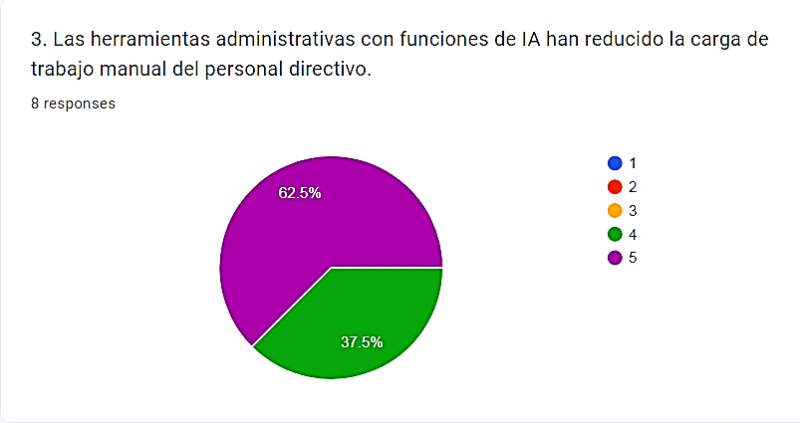
Nota. Esta figura representa claramente que las herramientas administrativas con funciones de IA han reducido sobremanera la carga de trabajo manual del personal directivo. Obtenido del cuestionario aplicado: respuestas a la afirmación 3. Recordar que el color verde representa que están: “De acuerdo” (4) y el morado: “Totalmente de acuerdo” (5).
Desde tal perspectiva, la reducción de la carga manual no debe entenderse únicamente como un alivio operativo, sino mejor como una oportunidad para resignificar el liderazgo escolar en sentido de mayor agilidad, reflexión y apoyo a la docencia; sin embargo, esta transformación solo adquiere sentido pleno si se acompaña de formación, criterios éticos y una implementación contextualizada que evite convertir la eficiencia tecnológica en dependencia acrítica, o en simple sustitución de tareas humanas.
Efectivamente, el valor más interesante de los resultados no reside solo en la frecuencia de uso, sino más bien en lo que ese uso permite inferir sobre la organización del trabajo docente y directivo. En tal sentido, las respuestas al cuestionario sugieren que la IA está operando como un dispositivo de reconfiguración laboral (Anexo N°2, Figura 4); esto en la medida en que desplaza tiempo y energía desde tareas repetitivas hacia funciones de mayor contenido reflexivo o pedagógico. En otras palabras, la tecnología no solo agiliza procesos, sino que además reorganiza prioridades: libera al personal de ciertas cargas burocráticas, facilita la preparación de materiales y hace posible una administración más ágil e integral. A nivel interpretativo, esto indica que la IA no está siendo leída solamente como herramienta técnica, sino también como una mediación que incide propositivamente en la distribución del trabajo, en la coordinación interna y en la relación entre gestión y docencia.
De ahí que el impacto sea percibido como positivo no porque la IA “haga todo”, sino más bien porque esta permite redirigir el esfuerzo humano hacia tareas que requieren juicio profesional, creatividad y atención más fina al estudiantado. Justamente, como se logra observar en la Tabla 2, las respuestas evidencian que son múltiples las tareas administrativas en las que se considera que la IA ha ahorrado más tiempo al personal directivo y docente. Desde la organización de reuniones y matrículas, hasta el diseño y gestión pedagógica. Así, se manifiesta claramente el amplio uso, diversidad e incidencia que la IA tiene sobre las tareas administrativas y docentes. Por tanto, lo anterior quiere decir que tanto el cuerpo administrativo como docente hallan que dichas herramientas inciden positivamente en sus diversas labores.
Tabla 2
Tareas administrativas en que la IA ha ahorrado más tiempo en el Centro Educativo San Marcos
Respuesta | Tarea administrativa en la que la IA ha ahorrado más tiempo
1 | En absolutamente todas.
2 | En reuniones.
3 | Trabajos repetitivos.
4 | En la gestión curricular.
5 | Mensajería y diseño administrativo.
6 | Matrículas y gestión logística.
7 | En todo, las herramientas de IA son muy eficientes.
8 | En ideas pedagógicas.
Nota. Esta tabla revela las tareas administrativas en las que la IA ha ahorrado más tiempo al cuerpo directivo y docente. Obtenido del cuestionario aplicado: respuestas a la pregunta abierta 3.
Ahora bien, tal como se evidencia en la Figura 2, existe un amplio consenso en que los sistemas automatizados basados en IA facilitan información útil, eficiente y pertinente para la toma de decisiones pedagógicas idóneas; lo cual se refleja en altos niveles de acuerdo respecto a su utilidad: tanto en la gestión administrativa, como en la labor docente. Por tanto, estos resultados indican que la aceptación de herramientas de IA está incidiendo de forma propositiva en el desarrollo de diversas tareas educativas.
Efectivamente, tal resultado permite interpretar que la aceptación de sistemas automatizados basados en IA no se limita solo a una valoración técnica de su utilidad, sino que además expresa una transformación más profunda en la forma en que el personal docente y directivo comprende la toma de decisiones dentro de la escuela; es decir, la información generada por estas herramientas empieza a funcionar como un insumo legítimo y útil para orientar acciones pedagógicas, organizar prioridades y responder con mayor oportunidad a las necesidades estudiantiles e institucionales.
Figura 2
Posición afirmativa sobre la utilidad y pertinencia de la IA en el Centro Educativo San Marcos
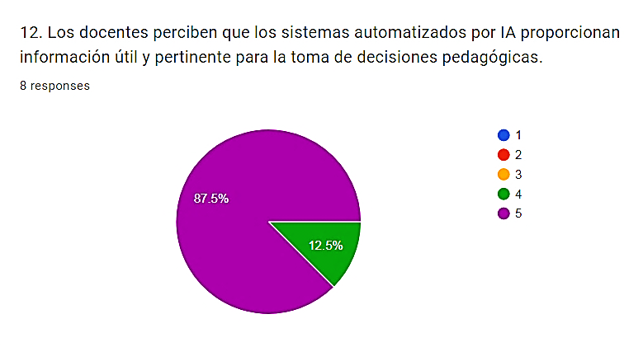
Nota. Esta figura ilustra fidedignamente el amplio acuerdo en la valoración de que los sistemas automatizados por IA proporcionan información útil y pertinente para la toma de decisiones pedagógicas. Obtenido del cuestionario aplicado a los docentes, respuestas a la afirmación 13. El verde es: “De acuerdo” (4) y el morado es: “Totalmente de acuerdo” (5).
En el caso del Centro Educativo San Marcos, dicho consenso sugiere que la IA está dejando de ser vista únicamente como un apoyo periférico, para convertirse en un mediador organizativo que aporta agilidad, pertinencia y capacidad de anticipación en la gestión administrativa y en la labor docente; lo que fortifica la coordinación interna y la calidad de las respuestas educativas. No obstante, esta utilidad percibida también obliga a reconocer que el verdadero valor de la IA no radica exclusivamente en su eficiencia, sino más bien en la manera en que se integra críticamente al juicio profesional de quienes la emplean; de modo que la decisión pedagógica no sea substituida por la automatización, sino enriquecida por ella.
Posteriormente, como se observa en la Tabla 3, las opiniones del personal directivo y docente resultan reveladoras respecto a los posibles riesgos —o carencia de ellos— asociados al uso de la IA en la gestión escolar (como la privacidad, los sesgos, la dependencia tecnológica, etc.); sin embargo, en su mayoría no perciben estas preocupaciones como significativas, ni identifican sesgos relevantes. Por el contrario, destacan la necesidad de robustecer la capacitación para un uso adecuado de estas herramientas (Anexo N°2, Figura 3); por tanto, esto sugiere que su experiencia ha sido predominantemente positiva, útil y efectiva y que, además, la IA es valorada más como una oportunidad que como una fuente de riesgo en el contexto educativo analizado.
Al mismo tiempo, la escasa presencia de preocupaciones explícitas sobre sesgos, privacidad o dependencia tecnológica también merece una lectura crítica. Más que demostrar ausencia de riesgos, podría estar evidenciando una fase inicial de adopción en donde predomina la valoración instrumental y optimista de la IA; mientras los aspectos éticos y regulativos aún no se problematizan con suficiente profundidad. El hecho de que varias respuestas destaquen la necesidad de más capacitación, uso ético y formación continua sugiere que el principal desafío no es la resistencia a la tecnología, sino la construcción de competencias para comprenderla, delimitarla y gobernarla mejor.
En este sentido, la investigación deja ver una tensión céntrica: la IA es altamente valorada por su utilidad inmediata, pero aún no está plenamente institucionalizada mediante criterios sólidos de uso, protocolos claros y una cultura de evaluación crítica. Por ello, más que decir que la IA es simplemente beneficiosa, los resultados permiten afirmar que el centro educativo está atravesando un proceso de incorporación tecnológica prometedor; aunque todavía dependiente de la formación, la madurez organizacional y la capacidad institucional para convertir la eficiencia en una mejora pedagógica más auténtica, sostenible, ética e inclusiva.
Tabla 3
Preocupaciones y riesgos identificados de la IA en el Centro Educativo San Marcos
Respuesta | Preocupación o riesgo identificado
1 | Ninguno.
2 | No sesgos.
3 | Falta de capacitación.
4 | Casi ninguna.
5 | Prejuicios acerca del uso de la IA.
6 | Falta de formación.
7 | Que no se usen más (docentes y directores debemos usarlas más y mejor).
8 | Falta capacitación.
Nota. Esta tabla evidencia lo que opinan las personas participantes acerca de las principales preocupaciones o riesgos que identifican respecto al uso de IA en la gestión escolar. Obtenido del cuestionario aplicado a los docentes: respuestas a la pregunta abierta 4.
Análogamente, como se logra observar en la Figura 3, todas las personas participantes del estudio concuerdan en que el uso de IA en la gestión administrativa ha contribuido a mejorar sustancialmente lo resultados escolares, así como la atención a estudiantes con necesidades específicas o que requieren de atención especializada, adecuada e integral. Precisamente, un 37.5% representa los que afirmaron estar “De acuerdo” (valoración 4 en la escala de Likert); el restante 62.5% aseguran estar “Totalmente de acuerdo” con dicha afirmación (valoración 5 en dicha escala). Por tanto, lo anterior significa que las personas directoras y docentes consideran positivo, ventajoso e idóneo el utilizar la IA en el proceso administrativo-pedagógico (Anexo N°2, Figura 4) del Centro Educativo San Marcos, particularmente con alumnos que necesitan adecuar diversas actividades didácticas de manera eficiente, conveniente e inclusiva.
En efecto, tal hallazgo permite interpretar que la IA, en el contexto del Centro Educativo San Marcos, está siendo comprendida no solo como un recurso de eficiencia administrativa, sino más bien como un mediador pedagógico con capacidad de incidir en la calidad de la respuesta educativa, especialmente en favor de estudiantes que requieren apoyos diferenciados, ajustes metodológicos y una atención más individualizada. El consenso prácticamente unánime expresado por el personal participante revela que la automatización y el procesamiento inteligente de información no se perciben como elementos ajenos al acto educativo, sino más bien como condiciones que pueden favorecer una gestión más sensible a la diversidad e inclusión; lo anterior al reducir tiempos operativos y ampliar la posibilidad de dedicar mayor atención a la planificación, al seguimiento y a la adaptación de estrategias didácticas más idóneas para con el estudiantado.
Precisamente, la valoración positiva sobre el aporte de la IA a los resultados escolares sugiere una lectura institucional en la que la tecnología deja de ser un fin en sí mismo y se convierte en un soporte eficaz para la inclusión, pertinencia y mejora continua. Empero, este potencial transformador solo adquiere plena legitimidad cuando se acompaña de criterio profesional, formación idónea y una orientación ética que asegure que la eficiencia tecnológica no desplace, sino más bien que fortalezca la dimensión humana, pedagógica y equitativa de la labor administrativa y docente.
Figura 3
Incidencia en la mejora de resultados escolares y asistencia a necesidades concretas en el Centro Educativo San Marcos
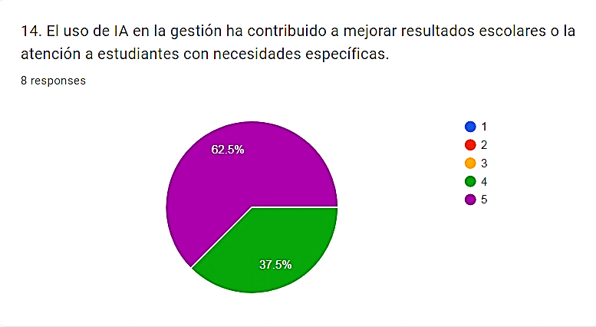
Nota. Esta figura representa la valoración positiva, por parte del personal administrativo y docente, acerca de que el uso de IA en la gestión administrativa ha contribuido a mejorar resultados escolares o la atención a estudiantes con necesidades específicas. Obtenido del cuestionario aplicado a los docentes, respuestas a la afirmación 14. El verde es: “De acuerdo” (4) y el morado es: “Totalmente de acuerdo” (5).
En conjunto, los resultados de la investigación permiten sostener e interpretar que la IA no está siendo incorporada en el Centro Educativo San Marcos como un recurso meramente periférico o anecdótico, sino más bien como una mediación organizativa que comienza a reconfigurar la racionalidad del trabajo escolar. La evidencia recogida muestra que su uso se ha naturalizado en la gestión administrativa y que, lejos de generar rechazo, produce una percepción extendida de utilidad, eficiencia y apoyo real a la labor docente. Interpretativamente, esto significa que la institución está transitando hacia una cultura de trabajo donde la automatización ya no se asocia únicamente con modernización tecnológica, sino con la posibilidad concreta de redistribuir tiempos, disminuir cargas repetitivas y, además, orientar el esfuerzo profesional hacia funciones de mayor densidad pedagógica, relacional y estratégica. En un contexto rural, este hallazgo adquiere mayor valor; pues desmiente la idea de que la periferia educativa necesariamente adopta la innovación de forma tardía o defensiva; por el contrario, revela una apropiación activa de la IA como respuesta funcional a necesidades institucionales específicas.
No obstante, la interpretación final de los resultados también exige reconocer que el beneficio percibido no agota la complejidad del fenómeno. La alta valoración positiva de la IA convive con una necesidad explícita de formación, acompañamiento y uso ético; lo cual indica que la adopción tecnológica todavía se encuentra en una fase de consolidación práctica, más que de institucionalización crítica. Dicho de otro modo, el centro educativo ya experimenta los efectos favorables de la IA en su gestión y en la labor docente, pero aún requiere construir criterios compartidos para que esa eficiencia no se reduzca a una dependencia instrumental, sino que se traduzca en una mejora sostenida de la calidad educativa, la inclusión y la toma de decisiones pedagógicas. Por ello, el aporte más significativo de esta investigación radica en mostrar que la IA, bien orientada, puede convertirse en un recurso de fortalecimiento institucional; empero, su verdadero impacto transformador dependerá de la capacidad del centro para integrarla con discernimiento profesional, inclusión educativa, visión ética y sensibilidad hacia las particularidades del contexto rural en que opera.
Por lo tanto, a partir del análisis integral de los resultados, se deriva que tanto el personal administrativo como docente percibe las herramientas basadas en IA como recursos útiles, eficientes, inclusivos, adaptativos e idóneos dentro del ecosistema escolar, destacando su impacto propositivo en la gestión administrativa y en la labor docente, con escasas o nulas desventajas percibidas. Asimismo, los datos evidencian un consenso generalizado —incluso en un contexto rural y remoto— sobre la incidencia favorable de estas tecnologías modernas en la dinámica institucional; lo anterior al proporcionar una vasta gama de instrumentos que optimizan los procesos administrativos y, por ende, fortalecen el desempeño pedagógico.
Discusión
En lo referente a la discusión; esta sección constituye el espacio analítico en el que se confrontan los hallazgos con las preguntas generadoras, el planteamiento del problema y los objetivos de investigación; sin pretender ampliar el análisis de resultados ni anticipar conclusiones o recomendaciones. En ella, se examinan críticamente las implicaciones de los resultados, se valora su relevancia en función de cuánto transforman o matizan las perspectivas existentes sobre el tema y, además, se argumentan los aportes del estudio. Igualmente, se interpretan los hallazgos de manera fundamentada y se plantean posibles escenarios de solución frente a la problemática investigada, consolidando así un ejercicio reflexivo orientado a dar sentido y coherencia al proceso investigativo.
Fundamentalmente, los hallazgos permiten afirmar que, en el Centro Educativo San Marcos, la IA ha dejado de ser una expectativa para convertirse en una presencia concreta en la gestión administrativa y en la dinámica pedagógica cotidiana, evidenciada en el uso amplio y diversificado de herramientas como Gemini, Copilot, ChatGPT y Canva. Esta incorporación, asumida con naturalidad y valorada por su funcionalidad, confirma la incidencia significativa de la IA en la labor docente a partir de su integración en procesos administrativos y dialoga directamente con el planteamiento del problema y el objetivo general. Asimismo, demuestra la relevancia real del fenómeno en un contexto rural, donde tradicionalmente se presumiría una adopción más limitada de estas tecnologías modernas.
En relación con el primer objetivo específico; los datos evidencian que la IA se ha incorporado de forma práctica y diversa en la gestión administrativa, especialmente en tareas como producción de materiales, redacción de comunicaciones, generación de ideas pedagógicas, organización logística y gestión curricular. Igualmente, la totalidad de las personas participantes coincide en que estas herramientas reducen tareas repetitivas y alivian la carga operativa del personal directivo; lo que confirma una percepción homogénea de eficiencia. Po tanto, este hallazgo no solo cumple con el objetivo de identificación, sino que también demuestra que la IA se consolida como un recurso estratégico para la optimización del tiempo y la reorganización funcional del trabajo escolar, más allá de un uso meramente instrumental u ocasional.
En cuanto al segundo objetivo específico; los resultados evidencian que la incidencia de la IA en la labor docente trasciende el ámbito administrativo, impactando claramente el quehacer pedagógico mediante el ahorro de tiempo en tareas como reuniones, matrículas, mensajería, diseño administrativo, gestión curricular y generación de ideas didácticas; lo que sugiere una integración más directa entre gestión y docencia. Equivalentemente, se observa una valoración ampliamente favorable sobre la utilidad de la información generada por estos sistemas de IA para la toma de decisiones pedagógicas aptas, así como sobre su contribución a la mejora de los resultados escolares y a la atención de alumnos con necesidades específicas. Por ende, la IA es percibida no solo como un recurso técnico, sino también como un factor que incide positivamente en la calidad de la mediación docente y en la promoción de una educación más inclusiva y pertinente.
Ahora bien, respecto al objetivo general del estudio, la discusión de los resultados permite afirmar que, en el Centro Educativo San Marcos, la IA ha trascendido su carácter de recurso digital complementario para consolidarse como un apoyo funcional que reconfigura la gestión administrativa y repercute directamente en la labor docente; lo anterior en coherencia con las preguntas generadoras y el problema de investigación. Por consiguiente, la confrontación entre los hallazgos y el planteamiento inicial evidencia que herramientas como Gemini, Copilot, ChatGPT y Canva se emplean de modo recurrente para automatizar tareas repetitivas, producir materiales y organizar procesos como matrículas, reuniones y gestión curricular; lo que confirma una reducción efectiva de la carga operativa y una optimización del tiempo institucional.
Significativamente, la discusión evidencia que la principal tensión no radica en la resistencia al uso de la IA, sino en la necesidad de fortalecer la formación para su aprovechamiento crítico y adecuado. Las respuestas sobre riesgos y preocupaciones —frecuentemente asociadas a “ninguno” o “casi ninguno”—, junto con la reiterada mención a la falta de capacitación, sugieren que el desafío central no es la desconfianza tecnológica, sino el desarrollo de competencias que permitan un uso ético, pedagógico y contextualizado de dichas tecnologías. Por lo tanto, desde la perspectiva del problema investigado, este hallazgo reorienta la interpretación inicial, al indicar que más que un escenario de riesgo, emerge una necesidad formativa clave para consolidar a la IA como una herramienta de mejora institucional sostenible, integral e inclusiva.
En términos de posibles soluciones a la problemática investigada; los resultados sugieren que la adopción de la IA en la gestión administrativa puede fortalecerse mediante procesos de capacitación sistemática, el establecimiento de protocolos claros de uso, el acompañamiento técnico y la definición de criterios contextualizados para la selección de herramientas pertinentes al entorno rural. Dado que el personal percibe beneficios concretos y escasos riesgos, la discusión apunta a consolidar condiciones institucionales que permitan aprovechar su potencial de forma planificada, crítica y sostenible, evitando la improvisación y la dependencia acrítica. En este sentido, la investigación ofrece una lectura situada del Centro Educativo San Marcos como una comunidad que ya integra la IA en su quehacer cotidiano, pero que requiere una implementación más reflexiva y estructurada para potenciar su incidencia en la labor docente de manera inclusiva, efectiva y coherente con sus necesidades.

Conclusiones
En cuanto a las conclusiones; estas constituyen una síntesis sólida e integral de los hallazgos del estudio, estrechamente alineada con el objetivo general y los objetivos específicos de la investigación. Se formulan como afirmaciones concretas derivadas del análisis y la discusión de los resultados, sustentadas en evidencia empírica verificable y no en apreciaciones generales o especulativas. Así, las conclusiones presentadas se caracterizan por su rigor, coherencia y validez, evitando la trivialidad y apoyándose en fundamentos analíticos consistentes que garantizan su solidez académica.
En relación con el primer objetivo específico; se concluye que la IA se utiliza principalmente para optimizar tareas administrativas repetitivas y de apoyo organizacional, tales como: la producción de materiales, redacción, diseño, mensajería, gestión curricular, reuniones, matrículas y logística; lo que evidencia una incorporación práctica y diversa en la gestión escolar. Asimismo, la totalidad de las personas participantes reconoce una reducción del trabajo manual y de la carga operativa en la función directiva, confirmando su incidencia positiva en la eficiencia administrativa. Por lo tanto, el objetivo se cumplió satisfactoriamente, al evidenciarse no solo su uso habitual en funciones clave, sino también su valoración como un recurso funcional que optimiza procesos, consolidando así su integración efectiva y su papel relevante en la administración institucional.
Respecto al segundo objetivo específico; se concluye que la IA incide favorablemente en la labor docente al optimizar el tiempo, aportar información útil para la toma de decisiones idóneas y favorecer procesos pedagógicos más ágiles, pertinentes e inclusivos. La valoración mayoritaria del personal evidencia que estas herramientas no solamente mejoran los resultados escolares y la atención a estudiantes con necesidades específicas, sino que también robustecen la articulación entre la gestión administrativa y el quehacer pedagógico. Por consiguiente, el objetivo se cumplió cabalmente, al demostrarse que la IA, además de optimizar procesos administrativos, reduce la carga operativa en tareas como reuniones, matrículas, mensajería y gestión curricular, liberando espacios para la planificación y una intervención educativa más contextualizada y efectiva, en coherencia con las necesidades del entorno rural.
En concordancia con el objetivo general; se concluye que en el Centro Educativo San Marcos el uso de la IA en la gestión administrativa es real, sostenido y diverso, evidenciado en la integración cotidiana de herramientas como Gemini, Copilot, ChatGPT y Canva como recursos operativos habituales. En este sentido, la IA ha dejado de ser una posibilidad marginal para consolidarse como un componente funcional de la dinámica institucional, orientado a la automatización de tareas, la agilización de procesos y el apoyo a la toma de decisiones pedagógicas. Asimismo, su implementación reduce la carga operativa del personal directivo y optimiza el tiempo en actividades clave —como reuniones, matrículas, mensajería y gestión curricular—; lo que repercute positivamente en la labor docente al favorecer una atención más pertinente y mejores resultados educativos. Por tanto, el objetivo general se cumplió satisfactoriamente, al lograrse analizar de manera coherente y fundamentada la relación entre la gestión administrativa apoyada por IA y la práctica docente en un contexto rural, aportando evidencia sólida y metodológicamente consistente.
Sustancialmente, el estudio concluye que la IA aporta eficiencia, rapidez y agilidad tanto a la gestión administrativa como a la labor docente; no obstante, el principal reto no radica en su aceptación, sino en el fortalecimiento de las capacidades para su uso técnico y pedagógico. Aunque las preocupaciones sobre riesgos resultan mínimas, se evidencia de forma reiterada la necesidad de mayor capacitación; lo que indica que su consolidación en contextos rurales requiere acompañamiento institucional, criterios claros de uso, formación continua y apoyo por parte de instancias como el MEP, a fin de garantizar un aprovechamiento responsable, ético y sostenible de estas tecnologías modernas.
Recomendaciones
Principalmente, se recomienda implementar procesos permanentes de formación y capacitación dirigidos al personal administrativo y docente, orientados a un uso pluridisciplinar, pedagógico, funcional e integral de la IA. En tal sentido, resulta fundamental fortalecer tanto las competencias técnicas como la confianza y motivación del profesorado para emplear eficazmente estas herramientas; de modo que contribuyan a la mejora continua de la gestión educativa y la labor docente, así como a la consolidación de una cultura institucional más interactiva, equitativa e inclusiva.
Asimismo, se recomienda que la dirección institucional y el personal docente establezcan un plan organizado e integral para el uso de las herramientas de IA ya presentes en la institución; de modo que su implementación trascienda las iniciativas individuales y se base en criterios compartidos, funciones definidas y metas claras de apoyo a la gestión administrativa. Esto favorecería la consolidación de prácticas más coherentes, eficientes e inclusivas, alineadas con las necesidades reales del centro educativo.
Finalmente, es importante señalar que, en el circuito 08 de la Dirección Regional de Enseñanza de Pérez Zeledón, específicamente en el Centro Educativo San Marcos, esta investigación constituye un primer acercamiento al objeto de estudio desde la perspectiva de las ciencias de la educación en esta población particular. En consecuencia, se considera pertinente y viable ampliar futuras líneas investigativas hacia otras dimensiones, como la promoción de ambientes multiculturales e inclusivos mediante el uso de la IA; lo anterior con el propósito de profundizar y enriquecer el conocimiento sobre esta temática tan relevante en la actualidad.

REFERENCIAS
Agüero Vargas, M. (2023). El Rol del Liderazgo en las Organizaciones Inteligentes. Humanitas, 20(20), 91–107. https://revistahumanitas.ucatolica.ac.cr/index.php/humanitas/article/view/515
Arias, F. G. (2012). El Proyecto de Investigación. Introducción a la Metodología Científica (6ª ed.). Editorial Episteme, C.A. Caracas - República Bolivariana de Venezuela. ISBN: 980-07-8529-9. Depósito Legal: If 52620020012541. https://abacoenred.org/wp-content/uploads/2019/02/El-proyecto-de-investigaci%C3%B3n-F.G.-Arias-2012-pdf-1.pdf
BID. (2023). ¿Cómo Integrar a la Inteligencia Artificial en la Educación de Manera Responsable? Blog de Educación BID. https://blogs.iadb.org/educacion/es/inteligencia-artificial-educacion
Campos Arenas, A. (2017). Diseño de investigación: Técnicas y metodología para la elaboración de tesis y proyectos de investigación. Bogotá, Colombia: Ecoe Ediciones
Caribbean University. (2021). Manual de APA 7ª Edición (American Psychological Association). Nuevas Normas de Redacción, Citas y Referencias. Personal Bibliotecario Caribbean University. https://uisil.net/aulavirtual/aulas/86431/recursos/c7240-s4125-p7854-i6251-o1162-j4285-Normas_APA_7a.pdf
Corona Martínez, L. A., Fonseca Hernández, M. y Álvarez Álvarez, Y. (2022). El Objeto y el Sujeto en la Investigación Científica. http://scielo.sld.cu/pdf/ms/v20n1/1727-897X-ms-20-01-166.pdf
Creswell, J. W. y Creswell, J. D. (2021). Research Design: Qualitative, Quantitative, and Mixed Methods Approaches (6th ed.). SAGE Publications Ltd. https://www.amazon.com/Research-Design-Qualitative-Quantitative-Approaches/dp/1071817949
CSE-MEP. (2021). Política para el Aprovechamiento de las Tecnologías Digitales en Educación (PATDE). / Consejo Superior Educación. Ministerio de Educación Pública. --1. ed.-- San José, Costa Rica. Ministerio de Educación Pública. Dirección de Recursos Tecnológicos en Educación., 2021. 153 p.; 14 x 22 cm. ISBN 978-9977-60-430-5. https://www.mep.go.cr/sites/default/files/2024-02/politica-aprovechamiento-tecnologias-digitales-educacion.pdf
Delgado-Simbaña, M. V., Chasing Cagua, M. F., Mariño Acosta, H. J. y Tapia Bastidas, T. (2025). Automatización inteligente en docencia: implicaciones de la inteligencia artificial en la gestión administrativa y planificación pedagógica. Arandu UTIC, 12(3), 379–392. https://doi.org/10.69639/arandu.v12i3.1310
ENIA. (2024). Gobierno de Costa Rica. https://micitt.go.cr/estrategia-nacional-inteligencia-artificial
Göçen, A., Bulut, M. A. y Yurdunkulu, A. (2025). AI in school management: a new era of leadership. AI in Education at University of Oxford. https://aieou.web.ox.ac.uk/article/ai-school-management-new-era-leadership
Google. (2026). Formularios de Google (Google Forms). https://accounts.google.com/v3/signin/identifier?continue=https%3A%2F%2Fdocs.google.com%2Fforms%2Fcreate
Gregorio Rojas, N. (2023). Metodología de la Investigación para Anteproyectos. (1 ed.). Universidad Abierta para Adultos (UAPA). https://elibro.net/es/lc/uisil/titulos/229656
Gutiérrez Rodríguez, P. y Pineda Méndez, F. J. (2022). Guía Metodológica. Un Proceso a la Investigación Académica Universitaria. Universidad Internacional San Isidro Labrador (UISIL). Generis Publishing. https://www.amazon.com/-/he/METODOL%C3%93GICA-Spanish-Pablo-Guti%C3%A9rrez-Rodr%C3%ADguez/dp/B0BJN7GGND
Hernández-Sampieri, R. y Mendoza Torres, C. P. (2023). Metodología de la Investigación. Las Rutas Cuantitativa, Cualitativa y Mixta (Última Ed.). McGraw-Hill Interamericana Editores, S.A. de C.V. https://www.bibliotecadigitaldebogota.gov.co/resources/3650023/
Hutami, A. (2024). Artificial intelligence in educational administration: Redefining efficiency through automation. Journal of Educational Management and Innovation, 12(2), 45–59. https://doi.org/10.1234/jemi.2024.12245
Kong, S. C. y Hu, W. (2025). A study of developing administrative staff’s conceptual understanding of generative artificial intelligence through professional development. Computers & Education: Artificial Intelligence, 9, 100444. https://doi.org/10.1016/j.caeai.2025.100444
Leavy, P. (2017). Research Design: Quantitative, Qualitative, Mixed Methods, Arts-Based, and Community-Based Participatory Research Approaches. https://onlinelibrary.wiley.com/doi/10.1111/fcsr.12276
Medina Romero, M., Rojas León, C., Bustamante Hoces, W., Loaiza Carrasco, R., Martel Carranza, C. y Castillo Acobo, R. (2023). Metodología de la Investigación: Técnicas e Instrumentos de Investigación. ISBN: 978-612-5069-70-2 (PDF). Hecho el Depósito Legal en la Biblioteca Nacional del Perú N° 2023-01275. DOI: https://doi.org/10.35622/inudi.b.80. Categoría: Texto Universitario. Primera Edición Digital. Puno, Febrero del 2023. https://editorial.inudi.edu.pe/index.php/editorialinudi/catalog/download/90/133/157?inline=1
MEP. (2025). Nómina de Centros Educativos Clasificados por Dirección Regional y Circuito. Publicación N.º 396-19 [Archivo Excel]. Dirección de Gestión del Talento Humano. Ministerio de Educación Pública (MEP). https://dgth.mep.go.cr/wp-content/uploads/2020/03/centros-educativos-nomina.xlsx
MICITT (2024). Informe 15: Inteligencia Artificial y Educación en Costa Rica: Análisis de la Estrategia Nacional 2024-2027. Observatorio de la Educación. https://www.uam.ac.cr/observatorio-de-educacion/informes/15
Mirabelli De Bartolo, V. (2023). Competencias que Deben Desarrollarse en la Formación de los Docentes Universitarios Para el Desempeño de su Quehacer en Contextos Tecnológicos. Humanitas, 20(20), 33–56. https://revistahumanitas.ucatolica.ac.cr/index.php/humanitas/article/view/509
Montiel Ruiz, F. J. y López Ruiz, M. (2023). Inteligencia Artificial Como Recurso Docente en un Colegio Rural Agrupado. Revista Iberoamericana de Investigación en Educación (RIIE), 5(11), 123-136. https://revistas.um.es/riite/article/view/592031
Municipalidad de Pérez Zeledón. (2026). Datos Generales del Cantón. https://www.perezzeledon.go.cr/index.php/canton/informacion-general/datos-generales-indicadores-y-estadisticas.html?switch_to_desktop_ui=1?date=2018-01-22-08-00%27a=0?date=2018-11-24-00-00
Nicolalde, S. y Narváez, M. (2025). La inteligencia artificial en la educación básica: innovaciones, desafíos y perspectivas futuras. Revista Ecos de la Academia, 11(1), e1218. https://doi.org/10.53358/ecosacademia.v11i21.1218
Ñaupas Paitán, H., Valdivia Dueñas, M. R., Palacios Vilela, J. J. y Romero Delgado, H. E. (2018). Metodología de la Investigación Cuantitativa-Cualitativa y Redacción de la Tesis. 5a. Edición. Bogotá: Ediciones de la U, 2018. ISBN 978-958-762-876-0 y e-ISBN 978-958-762-877-7. https://uisil.net/aulavirtual/aulas/71975/recursos/c3883-Metodologia_de_la_Investigacion_cuantitativa_cualitativa_y_redaccion_de_la_tesis.pdf
OPS. (1979). Informe Belmont – Principios Éticos y Directrices para la Protección de Sujetos Humanos de Investigación: Reporte de la Comisión Nacional para la Protección de Sujetos Humanos de Investigación. Reporte de la Comisión Nacional para la Protección de Sujetos Humanos de Investigación Biomédica y de Comportamiento. https://www.paho.org/es/documentos/informe-belmont-principios-eticos-directrices-para-proteccion-sujetos-humanos
OPS. (2024). Declaración de Helsinki de la AMM – Principios Éticos Para las Investigaciones Médicas en Seres Humanos. https://www.paho.org/es/documentos/declaracion-helsinki-amm-principios-eticos-para-investigaciones-medicas-seres-humanos
Quezada Lucio, N. (2010). Metodología de la investigación. Edición a cargo de: Empresa Editora Macro E.I.R.L. Av. Paseo de la República 5613 – Miraflores Lima - Perú. ISBN Nº 978-612-4034-50-3. Primera edición: Abril 2010 - 1000 ejemplares. https://escuelajudicialpj.poder-judicial.go.cr/images/bibliotecavirtual/Evaluacion/2010_Metodologia_Investigacion.pdf
Riera, F. (2024). Menos burocracia, más enseñanza: el impacto de la inteligencia artificial en la carga administrativa de los docentes. Revista Científica de Ciencias Humanas y Sociales (RECIHYS), 2(3), 45–52. https://doi.org/10.24133/recihys.v2.i3.3785
Salas Gómez, N. (2024). UNA Investiga Cómo Integrar la Tecnología en la Gestión Educativa. UNA Comunica. https://www.unacomunica.una.ac.cr/index.php/agosto-2024/5540-una-investiga-como-integrar-la-tecnologia-en-la-gestion-educativa
Solano Segura, J. A. (2023). La inteligencia artificial ya está en las aulas: ¿Cómo responde Costa Rica? Technology Inside, XIII, 38–49. https://cpic-sistemas.or.cr/revista/index.php/technology-inside/article/download/119/116
Terreros-Pesantez, E. A., Paredes-Gualotuña, J. A. y Guamán-Gómez, V. J. (2025). Inteligencia artificial en la gestión administrativa educativa: análisis de su impacto y condicionantes organizacionales en instituciones de educación básica. Revista Científica Multidisciplinaria Arbitrada YACHASUN, 9(16), 40–52. https://doi.org/10.46296/yc.v9i16.0462
UISIL. (2026). Ejemplo Digital Modificable del Artículo Especializado. https://view.officeapps.live.com/op/view.aspx?src=https://uisil.net/aulavirtual/aulas/86431/recursos/l5784-j6096-y6314-r3748-h4775-r4888-b4703-EJEMPLO_DIGITAL_MODIFICABLE_DE_ARTICULO_1.docx
UISIL. (2026). Normativa del Artículo Especializado. Universidad Internacional San Isidro Labrador. Normativa Para La Elaboración Del Artículo Especializado. https://uisil.net/aulavirtual/aulas/86431/recursos/h7556-u3504-c8049-NORMATIVA_ARTICULO_ESPECIALIZADO_2026.pdf
UISIL. (2026). Programa de Curso Artículo Especializado. https://uisil.net/aulavirtual/aulas/86431/recursos/p8890-c8837-t3238-p9715-PROGRAMA_CURSO_ARTICULO_ESPECIALIZADO_3-1.pdf
UNESCO. (2024). Artificial Intelligence in Education. UNESCO. https://www.unesco.org/en/digital-education/artificial-intelligence
Yılmaz, A., Tekin, M. Z., Koç, A., Altun, R. y Aydın, M. (2025). Artificial Intelligence in Educational Management: Current Research. International Journal of Eurasian Education and Culture, 10(29), 157–179. https://doi.org/10.35826/ijoecc.286

Nota:
Para los efectos de este documento, se recurre al principio de la economía lingüística, sin vulnerar el lenguaje inclusivo ni incurrir en discriminación de género. Por ello, para facilitar su lectura, se ha omitido el uso constante de duplicidades de género (por ejemplo: alumno/alumna, todos/todas, ellos/ellas, los/las, etc.). En este sentido, cada vez que se utiliza el género masculino, se comprende que incluye cualquier identidad de género, sin que ello implique consideraciones discriminatorias ni connotaciones peyorativas.

ANEXO N°1

INSTRUMENTOS APLICADOS

1. Instrumento de diagnóstico
1.1. Versión en texto simple:
Instrumento de diagnóstico para revisión y aplicación. Cuestionario de 15 preguntas abiertas que ayudará a obtener información que servirá para determinar las debilidades y establecer sobre cuál de esas se va a investigar (identificación del problema a investigar). Su correo electrónico y respuestas serán confidenciales y servirán únicamente para identificar el problema a investigar. ¡Muchas gracias por su participación! Nota: IA = Inteligencia Artificial.
1. Describa brevemente su cargo y las funciones administrativas y/o pedagógicas que desempeña en la institución.
2. ¿Qué tareas administrativas se realizan actualmente en el centro educativo y cuáles de ellas implican el uso de herramientas o aplicaciones digitales? (por ejemplo, tareas como: listas de asistencia, matrículas, gestión de inventario, reportes, entre otras).
3. En su experiencia, ¿cómo inciden las decisiones administrativas (tanto manuales como automatizadas) en la organización del trabajo docente y en la planificación académica? ¿Puede beneficiarse la gestión administrativa de la IA? Dé ejemplos concretos.
4. ¿Qué información o datos se recogen regularmente en la institución (tipo, frecuencia y propósito)? y ¿cómo se almacenan y utilizan tales datos?
5. ¿Ha tenido contacto con herramientas que usen IA (p. ej. análisis de datos, predicción de inasistencias, generación de reportes, presentaciones, etc.)? Si sí, describa qué herramienta (Gemini, Meta, Copilot, ChatGPT, Canva, Siri, Claude, etc.), para qué se usó y qué resultados observó.
6. Desde su punto de vista, ¿cuáles son las principales fortalezas del centro educativo en términos de infraestructura tecnológica, conectividad y competencias digitales del personal?
7. ¿Cuáles son las carencias o debilidades tecnológicas y administrativas que más afectan la labor docente en la institución? Priorice y explique por qué.
8. ¿Qué experiencias (positivas o negativas) recuerda en donde la tecnología o sistemas administrativos hayan afectado la comunicación entre dirección, docentes y familias? Describa.
9. ¿Qué preocupaciones tiene respecto al uso de sistemas automatizados o IA en la gestión administrativa y escolar (privacidad, sesgos, transparencia, seguridad, autonomía profesional, etc.)? Explique con ejemplos o escenarios.
10. ¿Qué tipo de apoyo, formación o recursos considera necesarios para que la introducción de IA en la gestión administrativa beneficie efectivamente al trabajo administrativo y docente? Sea específico.
11. Desde la perspectiva de la comunidad escolar, ¿qué indicadores o evidencias considerarían útiles para evaluar si la incorporación de IA mejora la calidad educativa? Proponga indicadores medibles o relatos de cambio.
12. ¿Qué procesos administrativos considera prioritarios para intervenir o investigar? (por ejemplo: asignación de cargas, gestión de notas, seguimiento de estudiantes, logística, etc.). Justifique su elección.
13. Imagine un escenario ideal en que la gestión administrativa apoyada por tecnología reduce cargas burocráticas: ¿cómo se vería el día a día de los docentes y qué cambios inmediatos esperaría? Descríbalo.
14. ¿Qué obstáculos sociales, culturales u organizacionales (más allá de lo técnico) anticipa para la adopción de soluciones basadas en IA en este centro educativo rural? Desarrolle.
15. Finalmente, ¿qué pregunta de investigación o problema específico sugeriría usted que se investigue sobre la IA en la gestión administrativa y su impacto en la labor docente en este centro educativo? Explique por qué lo considera relevante.
1.2. Versión digital del instrumento de diagnóstico en Google Forms
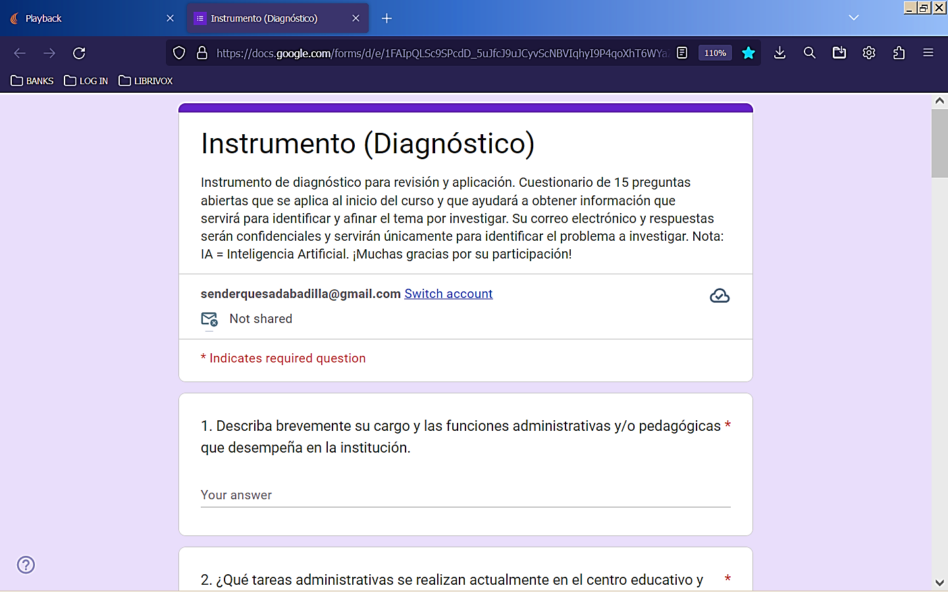
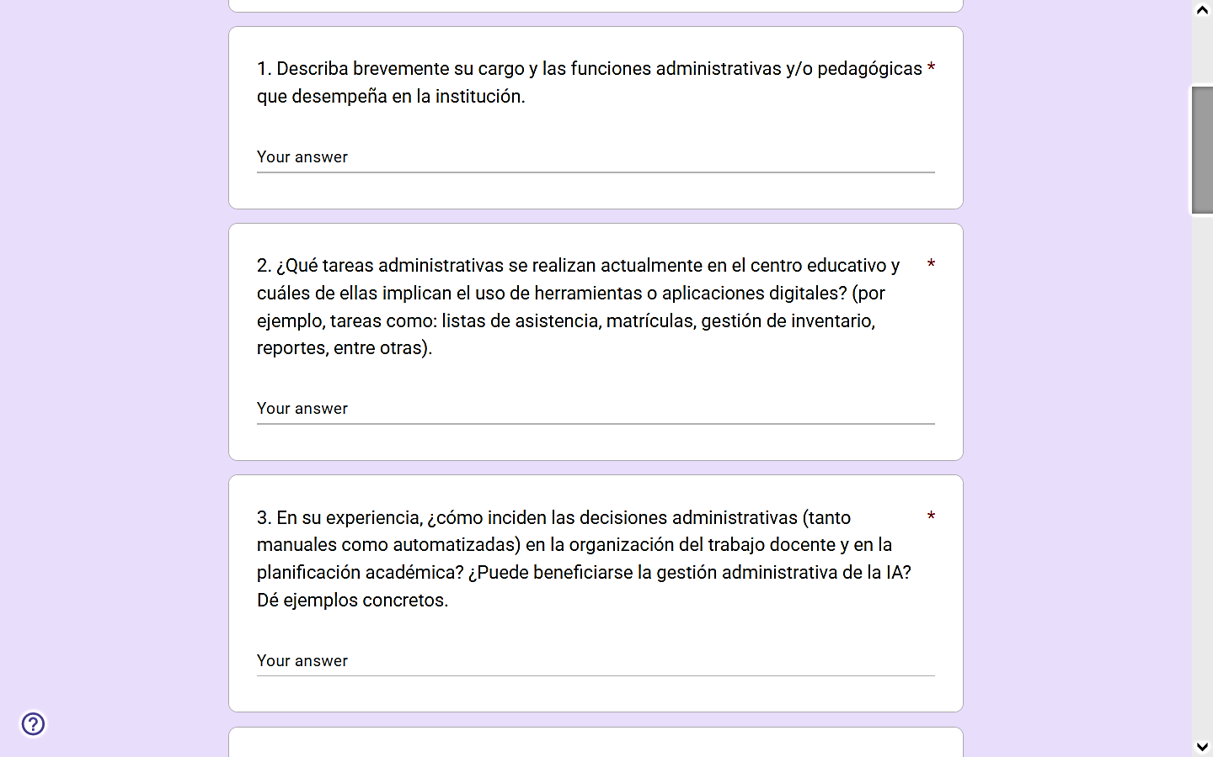
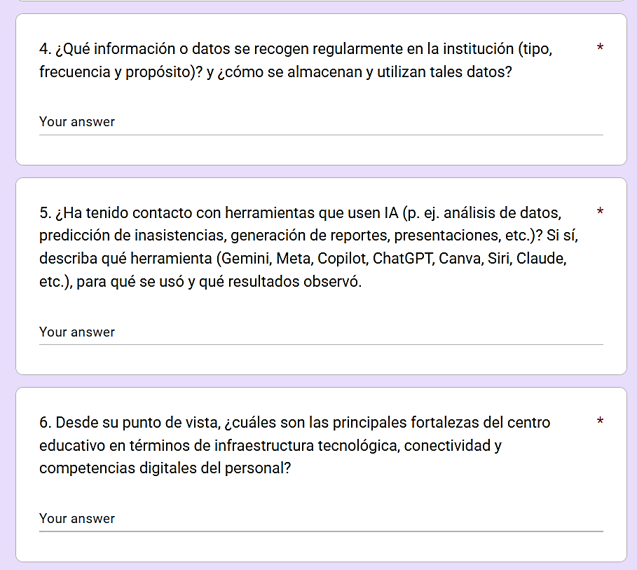
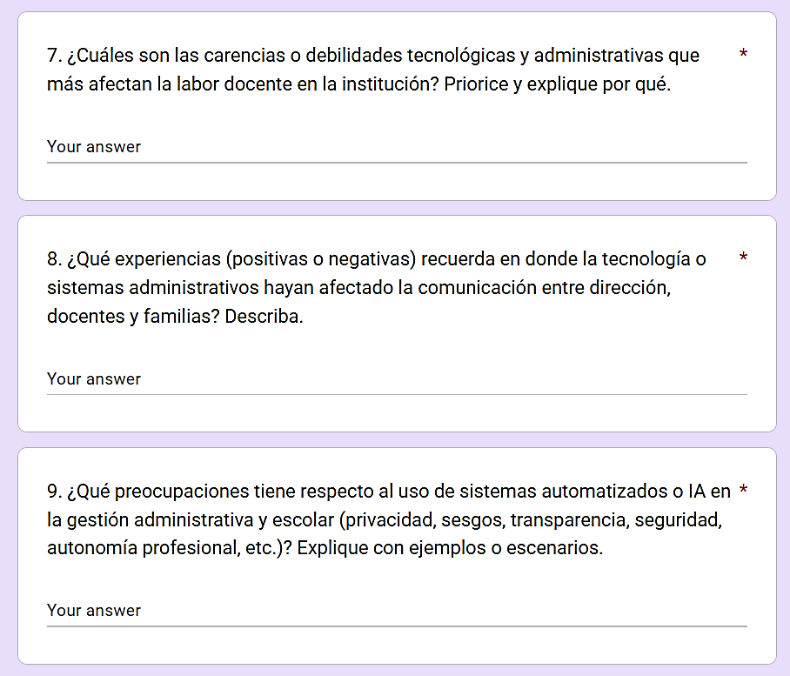
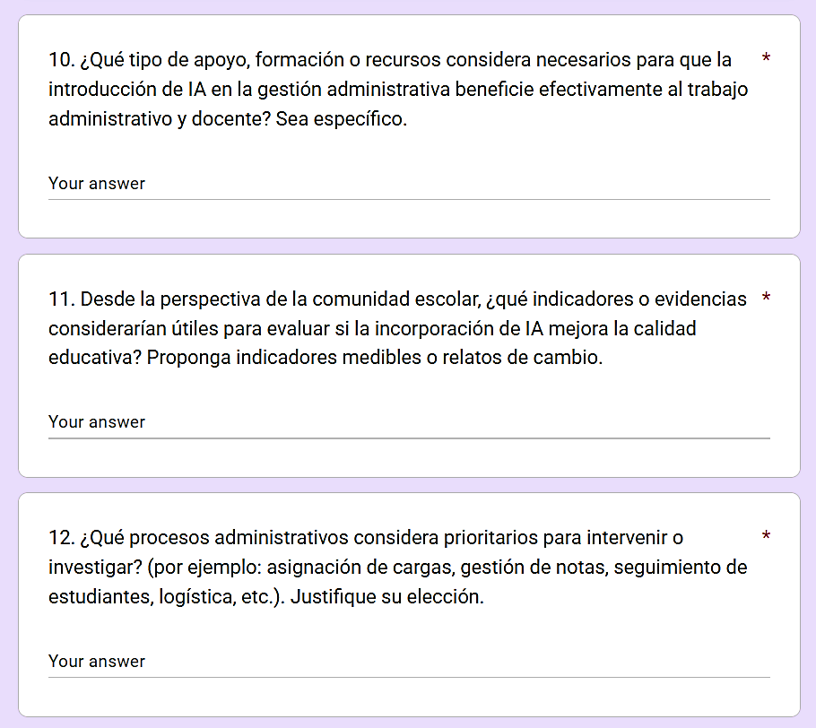
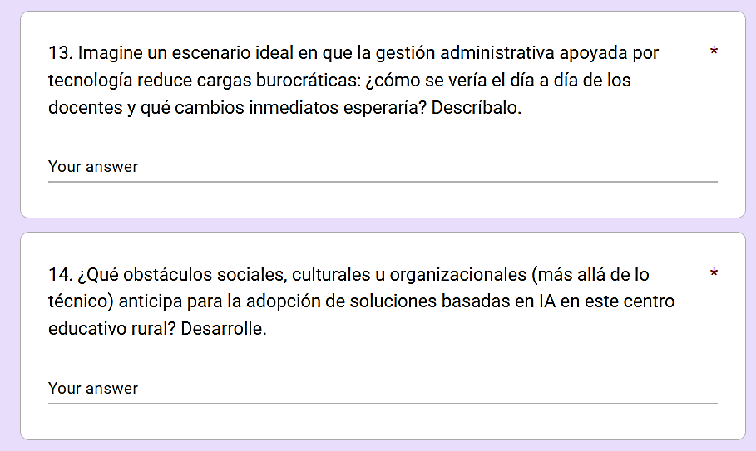
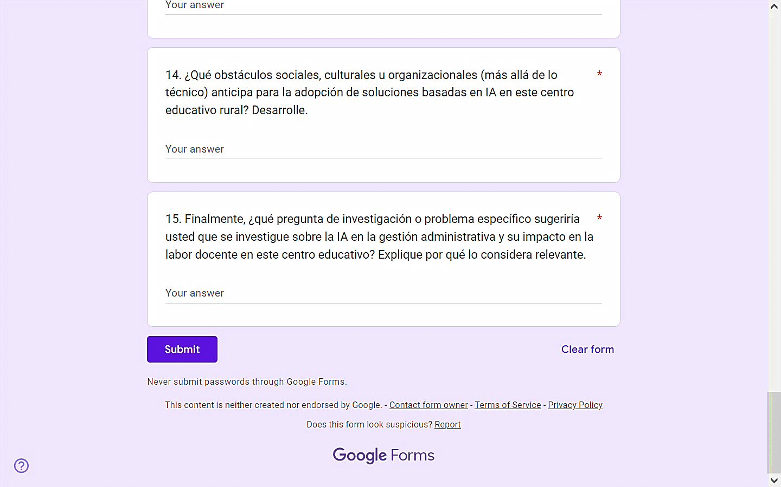
Enlace a su versión digital: https://forms.gle/L3PsUZUrGiLyygrU8

2. Instrumento para la recolección de datos
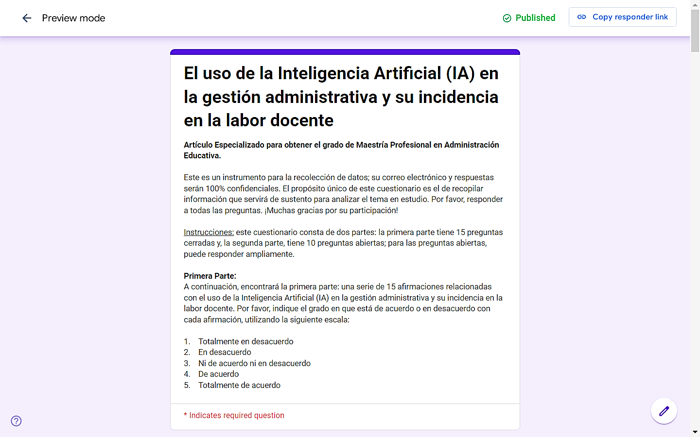

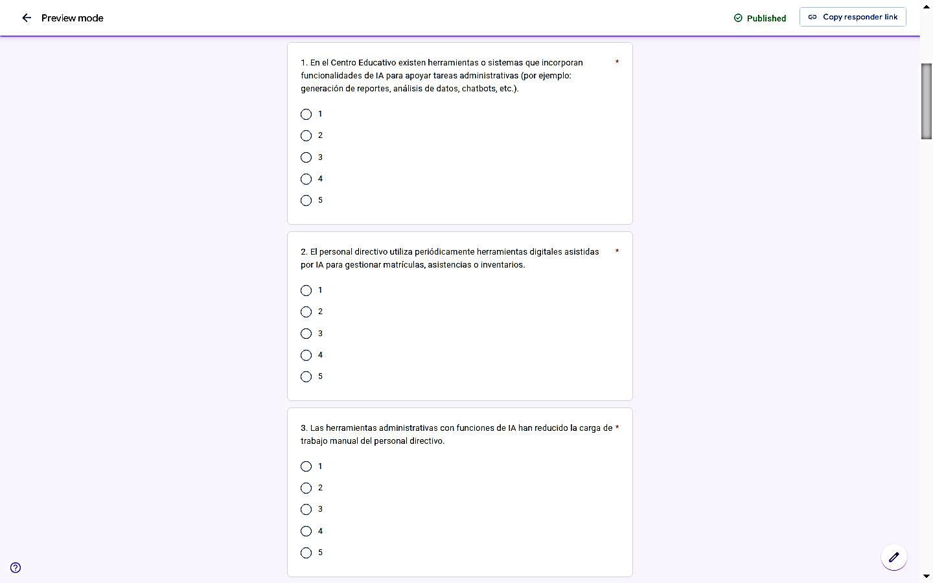
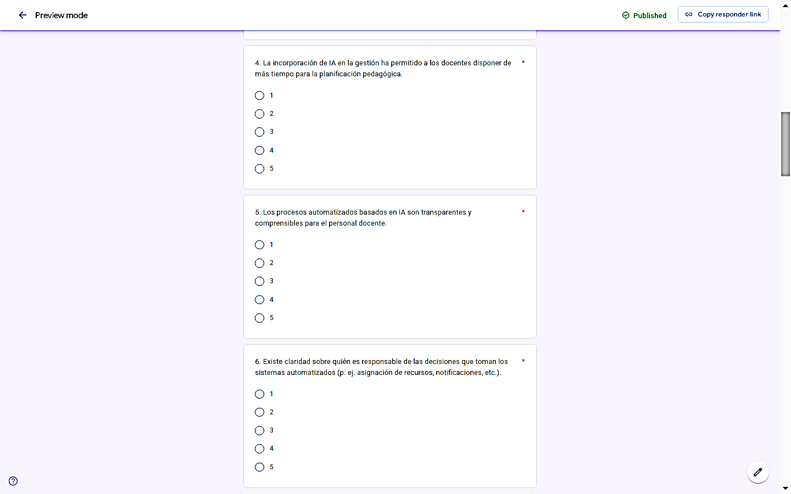
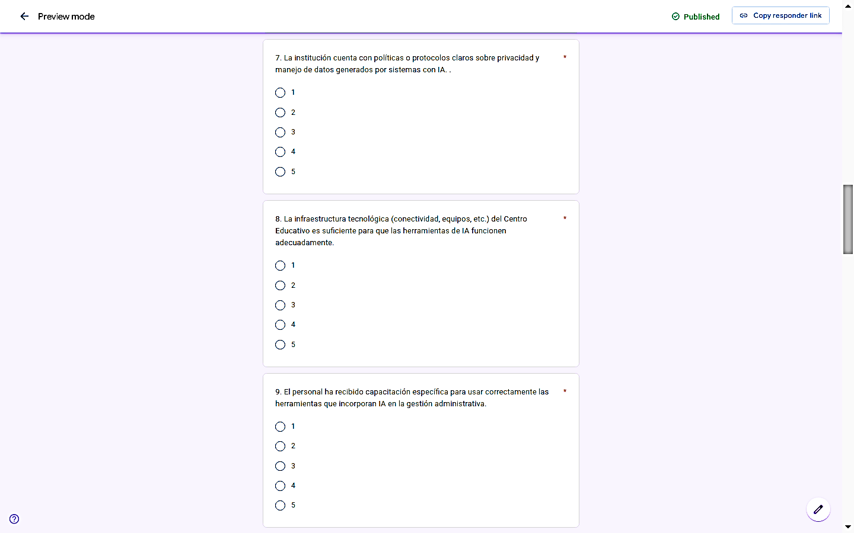
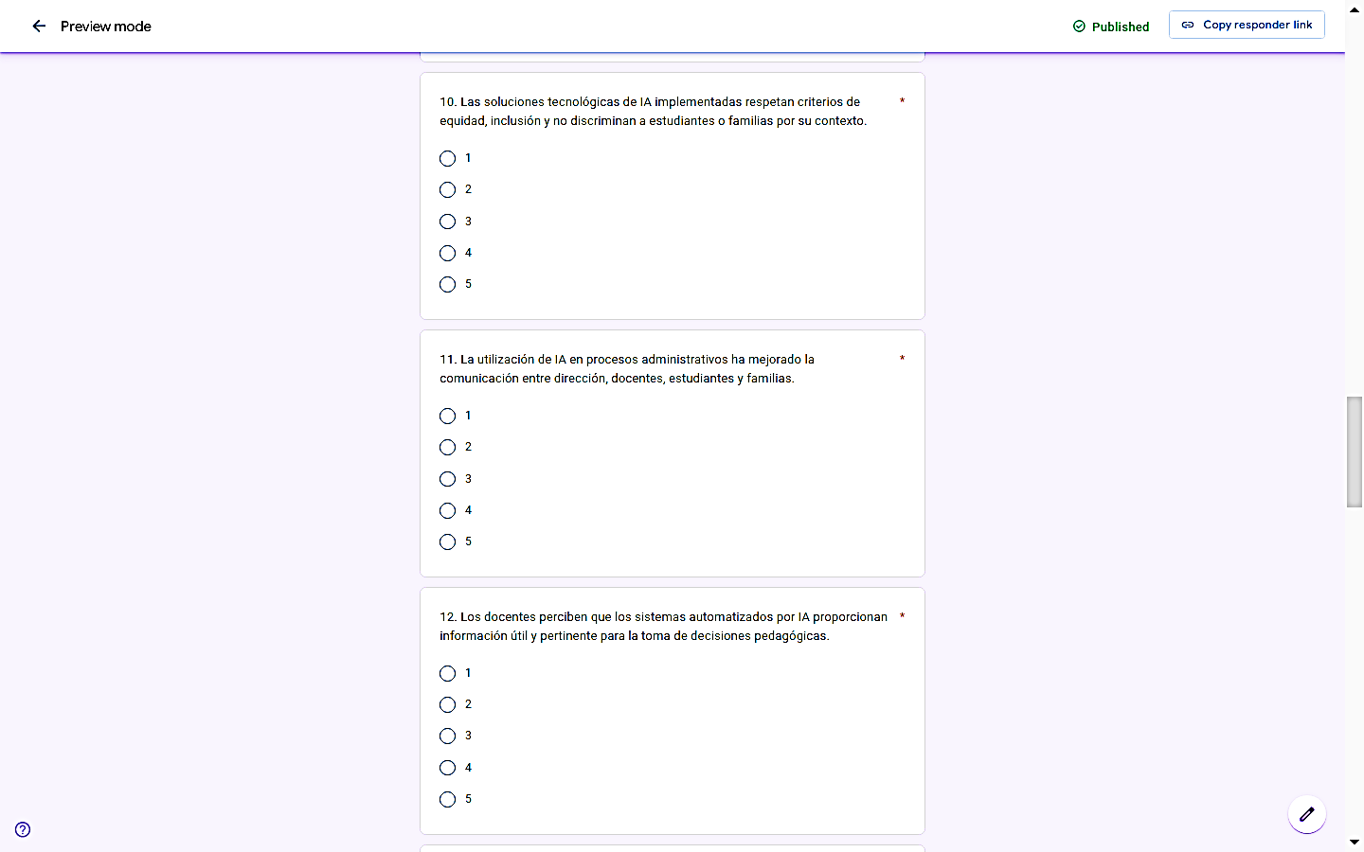
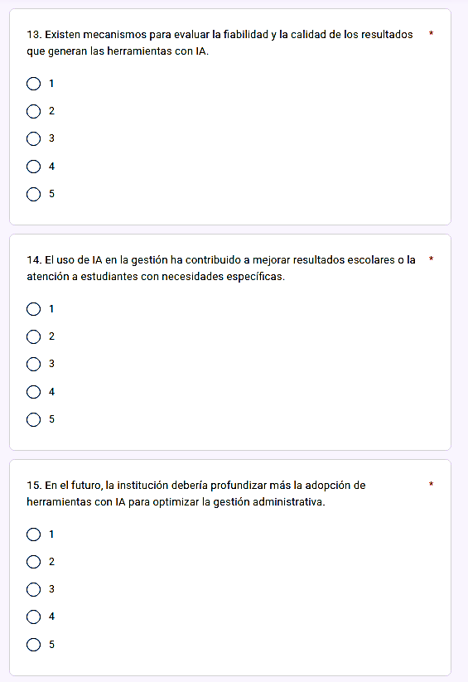
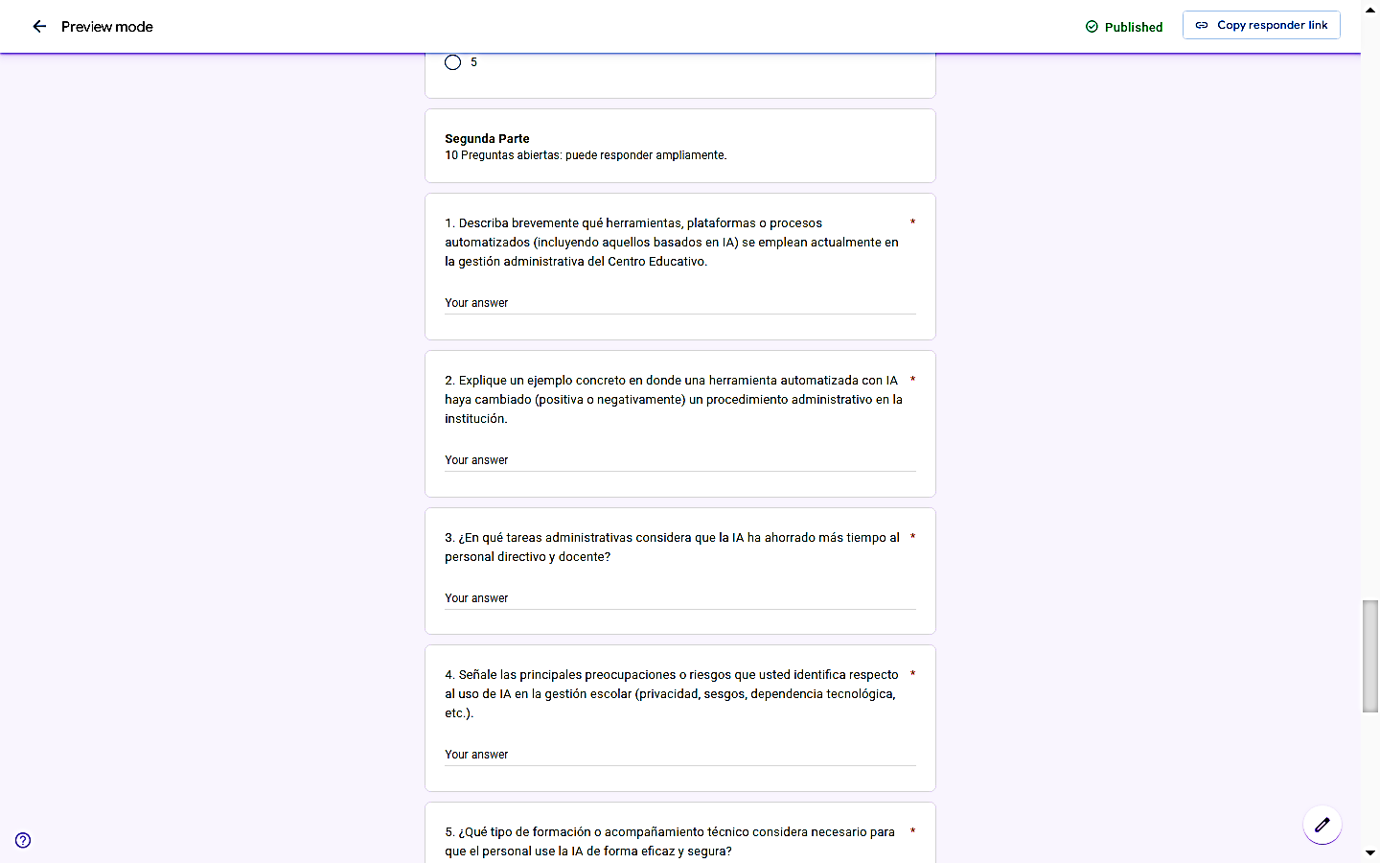
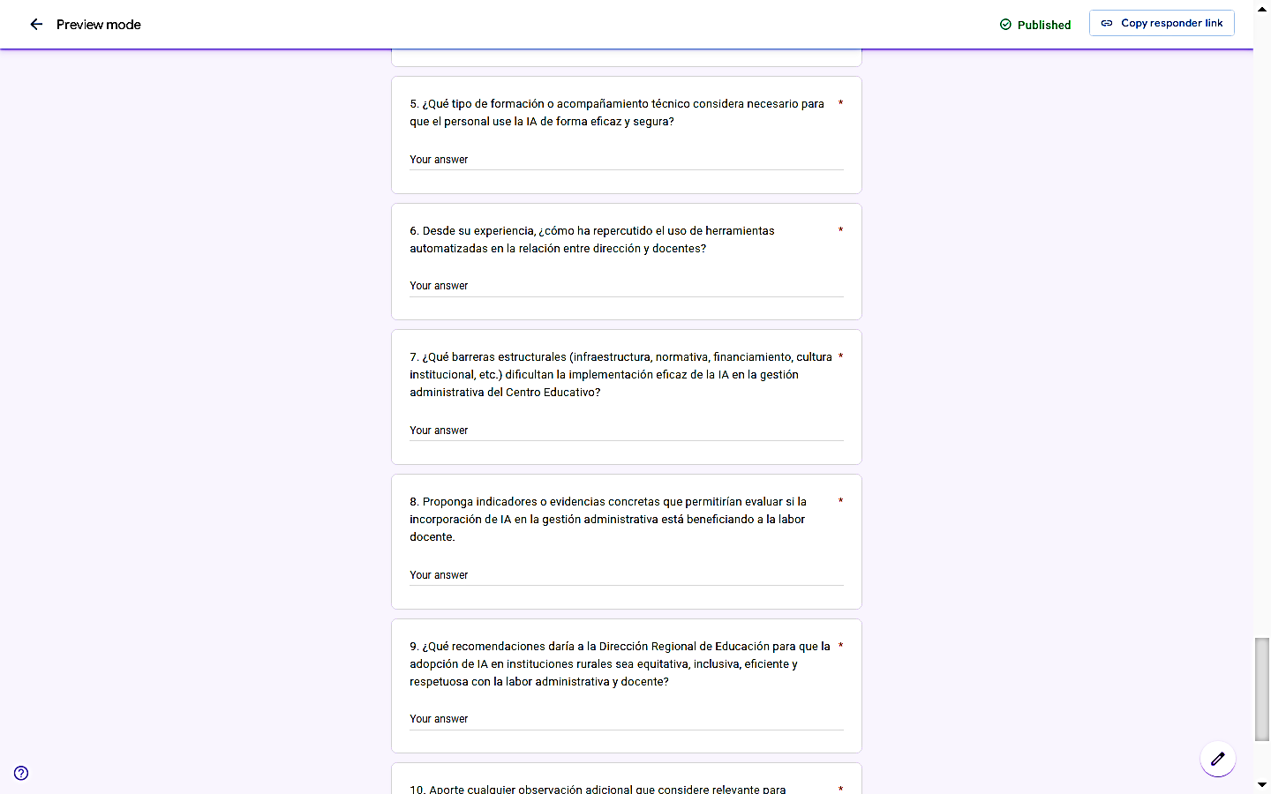

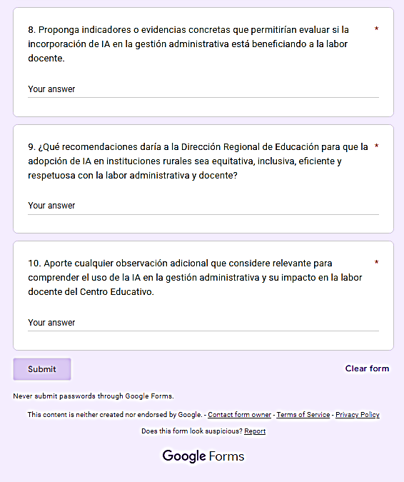
Enlace a su versión digital: https://forms.gle/3iYEyQZpsT7L8giL9

ANEXO N°2

TABLAS Y FIGURAS

Figura 1
Uso periódico de IA
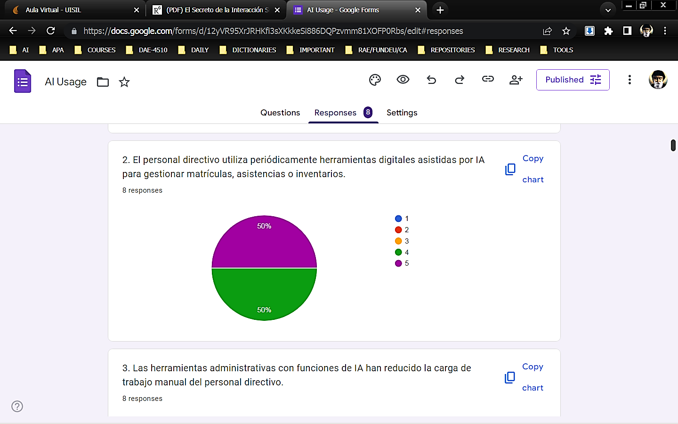
Nota. La figura anterior evidencia un uso considerable e importante de la IA en la gestión administrativa. Obtenido de las respuestas a la pregunta cerrada n.º 2 del cuestionario aplicado.

Figura 2
Respeto equitativo del uso de la IA
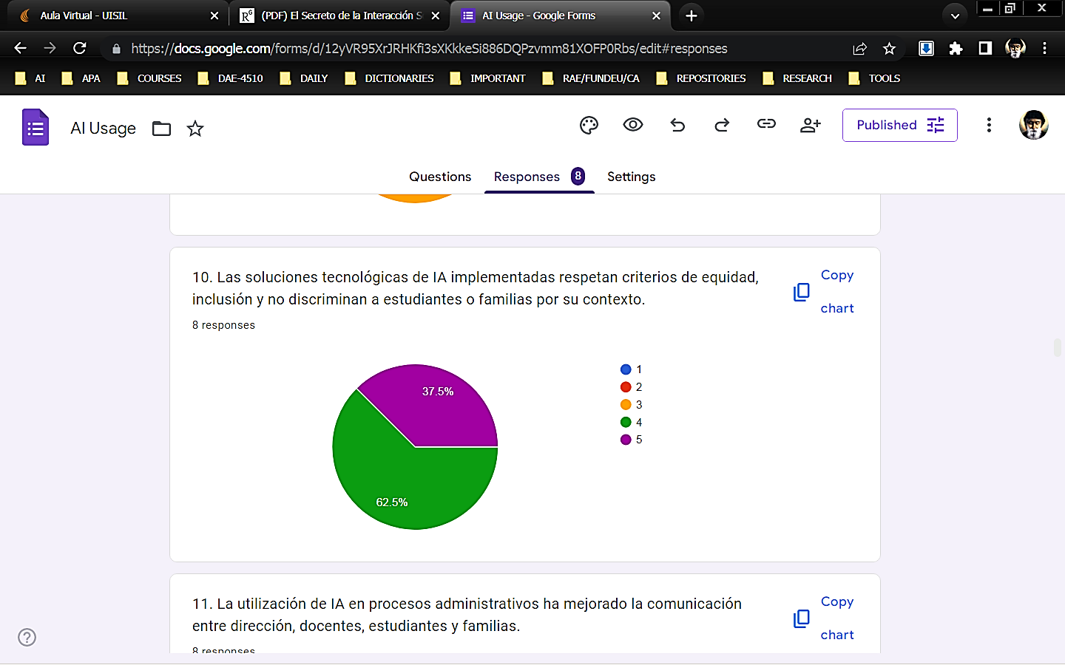
Nota. La figura anterior manifiesta un uso responsable y equitativo de la IA en la gestión administrativa y, por ende, una incidencia justa e integral en la labor docente. Obtenido de las respuestas a la pregunta cerrada n.º 10 del cuestionario aplicado.

Figura 3
Tipo de capacitación necesaria
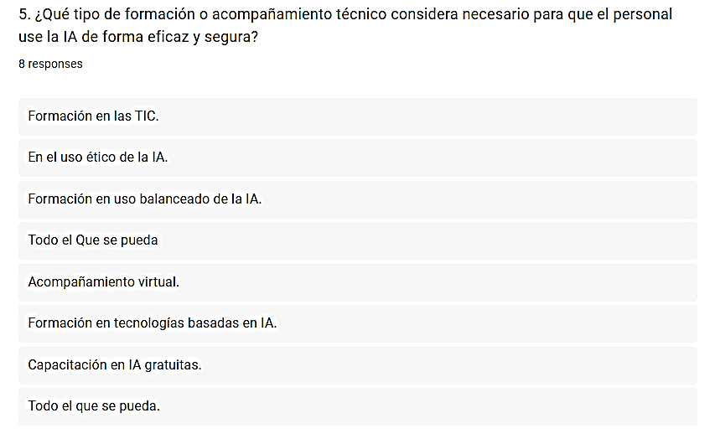
Nota. La figura anterior muestra la necesidad de más y mejor formación en el uso de plataformas e instrumentales basados en IA. Obtenido de las respuestas a la pregunta abierta n.º 5 del cuestionario aplicado.

Figura 4
Incidencia de la IA
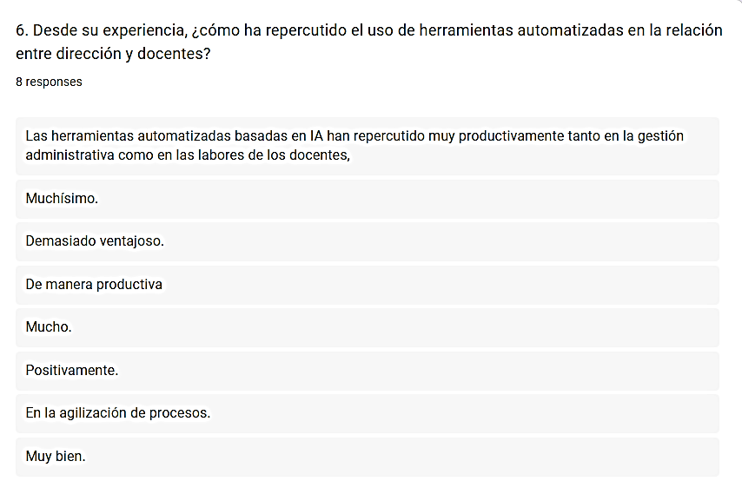
Nota. La figura anterior evidencia que el uso de la IA ha repercutido positivamente en la relación entre gestión y docencia. Obtenido de las respuestas a la pregunta abierta n.º 6 del cuestionario aplicado.

ANEXO N°3

DECLARACIÓN JURADA

